UNIDADES TECNOLOGICAS DE SANTANDER
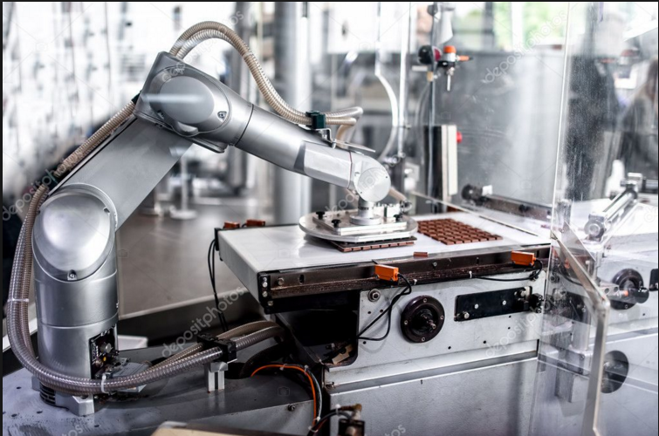

LABORATORIO DE AUTOMATIZACIÓN INDUSTRIAL

MANUAL DE PRÁCTICAS DE AUTOMATIZACIÓN INDUSTRIAL MODULO “###”

Código:
N° de revisión | Fecha | Elaborado | Revisado
1 |  | - Msc Alexander Quintero Ruiz

APROBADO: ______________________________________________________

CONTROL DE DOCUMENTO
CUADRO DE CONTROL DE MODIFICACIONES AL DOCUMENTO
Versión | Descripción de la modificación | Versión | Fecha

LISTA DE DISTRIBUCIÓN O COPIAS CONTROLADAS
Código | Nombre del documento | Ubicación | Copias

AUTORIZACIONES
Elaborado | Fecha | Revisado | Fecha | Aprobado | Fecha

NORMAS DE SEGURIDAD

Con el fin de prevenir posibles accidentes o enfermedades profesionales se recomienda que todos los estudiantes, funcionarios y profesores cumplan con cada una de las siguientes instrucciones y observaciones de seguridad establecidas para el desarrollo de las prácticas de laboratorio.

- Se recomienda la utilización de ropa cómoda, fresca y adecuada para el trabajo en el laboratorio, como camisetas ceñidas al cuerpo, pantalón largo y zapatos cerrados con suela de caucho.
- Todo estudiante que tenga que trabajar cerca, o con circuitos energizados, deberá quitarse los anillos, cadenas, pulseras, relojes y objetos como lapiceros y herramientas, antes de iniciar labores; además, debe evitar el uso de prendas de vestir holgadas, ya que estas pueden ponerse en contacto con partes energizadas o en movimiento.
- Al realizar una actividad en el laboratorio, se debe examinar cualquier conexión insegura e informarla al profesor y/o laboratorista encargado para que sea corregida inmediatamente y/o se coloquen los avisos correspondientes.
- En el caso de un accidente, mantenga la calma y no retire con las manos a la persona que esté en contacto con una tensión eléctrica. Corte el suministro de energía. Utilice algún material dieléctrico o aislante (guantes de caucho, listón de madera, etc.)
- Conozca la ubicación de los extintores para incendios y solicite al laboratorista las instrucciones para aprender a usarlos.

INSTRUCCIONES DE SEGURIDAD PARA EL DESARROLLO DE LAS PRÁCTICAS

- Al realizar cualquier actividad de laboratorio, primero se debe plantear y estudiar cuidadosamente, el esquema de las conexiones. Todos los aparatos y conexiones requeridas deben ser determinados previamente.
- Es deber de todo estudiante conocer con anticipación el funcionamiento de los equipos que va a utilizar y saber cómo proceder en el caso de una emergencia. Se debe preparar la práctica con anterioridad y estudiar cuidadosamente la guía correspondiente. En el caso de presentarse dudas, siempre consulte al profesor y/o laboratorista encargado. En caso de que no se conozca un aparato o sistema o si no está seguro de lo que hace, asesórese para no cometer errores, causar algún daño o provocar algún accidente.
- Consulte en los catálogos y manuales, los valores de placa de los instrumentos, los datos técnicos y las características suministradas por los fabricantes, antes de realizar conexiones y mediciones.
- Compruebe el estado de todo el equipo que se va a utilizar en la práctica antes de empezar a realizarla y reporte cualquier anomalía que descubra.
- Al hacer conexiones u operar un equipo eléctrico, no coloque parte alguna de su cuerpo en otro circuito, en un equipo puesto a tierra o entre terminales.

- Trate los instrumentos y elementos a utilizar en las prácticas con gran cuidado. Evite golpearlos, someterlos a vibraciones, etc.
- Los estudiantes y/o grupos de prácticas deben responder solidariamente por los daños en los equipos, producto de la falta de preparación, irresponsabilidad, desidia o negligencia evidente y comprobable, a partir del concepto técnico del profesor o del laboratorista.

CUIDADOS Y PRECAUCIONES CON EL CONTROLADOR LOGICO PROGRAMABLE Y LOS ELEMENTOS DE AUTOMATIZACION USADOS EN LAS PRACTICAS.

- Alejar los dispositivos, especialmente el PLC S7-1200, de fuentes de calor, alta tensión e interferencias.
- Evítese tender las líneas de señales de baja tensión y los cables de comunicación en un mismo canal junto con los cables AC y DC de alta energía y conmutación rápida.
- La refrigeración de los dispositivos S71200 se realiza por convección natural. Para la refrigeración correcta es preciso dejar un espacio mínimo de 25 mm por encima y por debajo de los dispositivos. Asimismo, se deben prever como mínimo 25 mm de profundidad entre el frente de los módulos y el interior de la carcasa. Al planificar la disposición del PLC, prevea espacio suficiente para el cableado y la conexión de los cables de comunicación.
- Una vez terminada la práctica, desconecte las fuentes y desarme el circuito, separe y ordene los cables y conectores empleados, colóquelos en los sitios dispuestos para ellos y devuelva los equipos al almacén y cerciórese de que el banco de trabajo quede limpio y los equipos en los sitios respectivos.

IDENTIFICACIÓN
Unidad académica | Ingeniería Electromecánica
ASIGNATURA: LABORATORIO DE AUTOMATIZACIÓN INDUSTRIAL
Unidad temática
Practica 1 | Limpieza y transporte de materia granulada enfocada en los granos de cacao para su control de calidad.

COMPETENCIA | CRITERIO DE EVALUACIÓN
Utilizar controladores lógicos programables para la limpieza y transporte de granos de cacao, mediante el uso de sensores, temporizadores y pulsadores. | - Conocer el funcionamiento del PLC y sus características principales.  - Comprender el funcionamiento de las entradas y salidas digitales que inciden en un proceso industrial.  - Identificar el software de automatización TIA PORTAL y su correcta programación.

ACTIVIDADES
- REFERENCIAS:
- Bullón Vilchis, O., (2009), Automatización industrial. (Tesis de pregrado). Instituto Politécnico Nacional, México D.F., México.
- Compañía Nacional de Chocolates S.A.S., (2012), El cultivo del cacao, Medellín, Colombia, Paquete tecnológico Compañía Nacional de Chocolates S.A.S.
- Daneri, P., (2008), PLC: automatización y control industrial, Buenos Aires, Argentina, Editorial Hispano Americana S.A.
- Ebel, F., Idler, S., Prede, G., Scholz, D., (2008), Fundamentos de la técnica de automatización, Denkendorf, Alemania, Editorial Festo Didactic.
- Lazcano Álvarez, Moreno Andrade, (2012). Diseño y construcción de un módulo de automatización con pantalla táctil aplicado al control de temperatura para el laboratorio de control industrial de la facultad de mecánica. (Tesis de pregrado). Riobamba, Ecuador.
- Página web: http://www.tecnologiaslimpias.org/html/central/311902/311902_ee.htm
- PRECONCEPTOS:
- Controlador lógico programable
- Software de automatización TIA PORTAL
- Entradas y salidas digitales
- Automatización de los procesos de selección y limpieza de cacao a nivel industrial
- NORMAS DE SEGURIDAD
- Aplique normas de seguridad descrito en el anexo del manual de seguridad para el laboratorio
- CONTENIDO DE LA PRACTICA
- Uso de un controlador lógico programable para el control de un proceso industrial
- Limpieza y selección de los mejores granos de cacao
- Uso de sensores, temporizadores y pulsadores para el control de un proceso industrial
- EQUIPOS Y MATERIALES A UTILIZAR
- 2 pulsadores
- 1 placa con imanes
- 1 banda transportadora
- 1 piloto
- 1 sensor de proximidad
- 1 tamiz
- MARCO TEORICO
Los granos de cacao que llegan a la fábrica desde distintas zonas productoras pasan primero por un control de calidad interno. Esto se hace con el fin de que la calidad del cacao sea excelente y retirar todo tipo de contaminantes que puedan generar peligro para la salud de los consumidores, estos granos se limpian para eliminar la materia extraña como son: piedras, varas, carbón, granos rotos, cáscaras y granos huecos. Para llevar a cabo esta limpieza se debe tamizar todo el material indeseable que sea de mayor tamaño que los granos. El proceso de limpieza se recomienda realizarlo en seco y para retirar posibles partículas ferrosas se deben utilizar imanes.

Figura 1. Esquema práctica número 1.
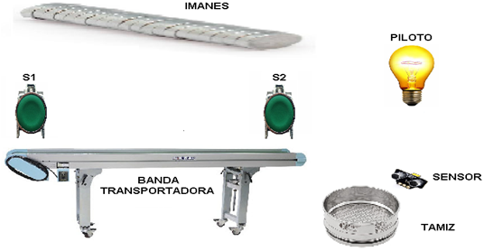
Fuente: Autores.

- PROCEDIMIENTO
- Primeramente, los granos se depositan en una tolva la cual tiene una compuerta manual que es la que permite que los granos de cacao caigan en la banda transportadora.
- La banda transportadora se activa usando un pulsador S1 siempre y cuando el sensor J3 ubicado en el tanque no detecte material, también se puede detener con otro pulsador S2.
- Una vez funcionando la banda transportadora un operario abre la compuerta de la tolva permitiendo que los granos de cacao caigan. En la parte superior de la banda transportadora se encuentran una serie de imanes los cuales se encargan de extraer las impurezas metálicas o restos de metal existentes en la muestra de cacao.
- Los granos de cacao pasan por un tamiz vibrador el cual se activa al activarse la banda transportadora y se desactiva al desactivarse la banda transportadora y que se encarga de filtrar la mugre y la suciedad que tengan un mayor tamaño que los granos de cacao y que aún permanecen en la muestra.
- Los granos caen a un tanque receptor. Cuando el tanque está a 3 cuartos de su capacidad un sensor J3 detiene a la banda transportadora durante 30 segundos mientras un operario pone el grano de cacao en otro recipiente, el ciclo se repite pulsando nuevamente el pulsador S1.
- Un piloto P1 permanece encendido mientras la banda transportadora esté activa.

- CUESTIONARIO
- Tabla de verdad del sistema
- Ecuaciones del sistema
- Tabla de nomenclatura y definiciones.
- Diagrama LADDER

IDENTIFICACIÓN
Unidad académica | Ingeniería Electromecánica
ASIGNATURA: LABORATORIO DE AUTOMATIZACIÓN INDUSTRIAL
Unidad temática
Practica 2 | Lógica combinacional aplicada a la dosificación y mezclado en un proceso de limpieza de materia granulada enfocada en los granos de cacao.

COMPETENCIA | CRITERIO DE EVALUACIÓN
Aplicar la lógica combinacional para el control de procesos industriales usando pantallas de control HMI, como base funcional el cuido de la integridad de equipos y del personal de trabajo. | - Conocer el funcionamiento del PLC y sus características principales.  - Comprender el funcionamiento de las entradas y salidas digitales y de las entradas analógicas que inciden en un proceso industrial.  - Aprender a utilizar las pantallas HMI para el control de un proceso automático.

ACTIVIDADES
- REFERENCIAS
- Bullón Vilchis, O., (2009), Automatización industrial. (Tesis de pregrado). Instituto Politécnico Nacional, México D.F., México.
- Compañía Nacional de Chocolates S.A.S., (2012), El cultivo del cacao, Medellín, Colombia, Paquete tecnológico Compañía Nacional de Chocolates S.A.S.
- Daneri, P., (2008), PLC: automatización y control industrial, Buenos Aires, Argentina, Editorial Hispano Americana S.A.
- Lazcano Álvarez, Moreno Andrade, (2012). Diseño y construcción de un módulo de automatización con pantalla táctil aplicado al control de temperatura para el laboratorio de control industrial de la facultad de mecánica. (Tesis de pregrado). Riobamba, Ecuador.
- Página web: http://atc2.aut.uah.es/~marcos_s/recursos/U12CircuitosCombinacionales_I.pdf
- PRECONCEPTOS
- Controlador lógico programable
- Software de automatización TIA PORTAL
- Entradas y salidas digitales
- Entradas y salidas analógicas
- Pantallas de control HMI
- Lógica combinacional
- NORMAS DE SEGURIDAD
- Aplique normas de seguridad descrito en el anexo del manual de seguridad para el laboratorio
- CONTENIDO DE LA PRACTICA
- Uso de un controlador lógico programable para el control de un proceso industrial
- Uso de la lógica combinacional para el control de un proceso industrial
- Uso de pantallas de control HMI para el control y manejo de un proceso industrial
- Control de la variable temperatura en un proceso industrial para la mejora en la seguridad del mismo

- EQUIPOS Y MATERIALES A UTILIZAR
- 1 tanque con agitador
- 1 piloto
- 1 sensor de temperatura
- 2 sensores de proximidad
- 1 pantalla HMI

- MARCO TEORICO

LOGICA COMBINACIONAL:
Para este proceso se utilizará la lógica combinacional la cual es un sistema digital en el que sus salidas son función exclusiva del valor de sus entradas en un momento dado, sin que intervengan en ningún caso estados anteriores de las entradas o de las salidas. Es decir, que los circuitos combinacionales son aquellos cuyas salidas en un determinado instante son función exclusivamente del valor de las entradas en ese instante.

Los circuitos combinacionales se pueden dividir en dos tipos:

a) Sistemas unifuncionales: Tienen una sola función de salida.
b) Sistemas multifuncionales: Tienen varias funciones de salida.

A su vez, una función puede ser "completa", es decir que su valor está determinado para todas las posibles combinaciones de las variables de entrada o "incompleta", es decir que existen algunas combinaciones de entrada para las cuales el valor de la función es indeterminado.

Para obtener un circuito combinacional óptimo, se sigue el proceso general siguiente:

1.- Dado el enunciado del problema, establecemos su "tabla de verdad".
2.- A partir de esta tabla, obtenemos la función canónica en minterms o en maxterms. A continuación simplificamos dicha función en forma algebráica aplicando teoremas y postulados del Álgrebra de Boole. Finalmente, realizamos la función simplificada mediante las oportunas puertas lógicas.

Para nuestra práctica, los granos de cacao que llegan a una fábrica se limpian para eliminar la materia extraña como son: piedras, varas, carbón, granos rotos, cáscaras y granos huecos, así que deben ser introducidos en un tanque para ser limpiados con agua de impurezas que quedan impregnadas al grano.

Figura 2. Esquema práctica número 2.

Fuente: Autores.
- PROCEDIMIENTO
- Un operario introduce los granos de cacao en el tanque el cual inicialmente está vacío.
- El proceso de llenado del tanque con agua se inicia presionando un botón “START” en la pantalla y se puede detener en cualquier momento presionando el botón “STOP”.
- Cuando el nivel de líquido se encuentra comprendido entre los dos sensores “c” y “d” debe funcionar la bomba B1 o la B2 si la temperatura del motor de la bomba B1 excede de cierto límite prefijado, y se parará cuando se active el sensor “d”.
- Si el nivel de líquido se encuentra por debajo de “c” se deben activar las dos bombas.
- Cuando el sensor “d” se haya activado se activa el agitador el cual permanece activo durante 70 segundos.
- Un piloto P1 permanece encendido mientras el agitador esté activo.
- CUESTIONARIO
- Tabla de verdad del sistema
- Ecuaciones del sistema
- Tabla de nomenclatura y definiciones E/S
- Diagrama LADDER

IDENTIFICACIÓN
Unidad académica | Ingeniería Electromecánica
ASIGNATURA: LABORATORIO DE AUTOMATIZACIÓN INDUSTRIAL
Unidad temática
Practica 3 | Control de temperatura en lazo abierto empleando una acción de control On-Off hacia el proceso del tostado de materia granulada enfocado en los granos de cacao.

COMPETENCIA | CRITERIO DE EVALUACIÓN
Controlar y vigilar la temperatura para procesos industriales con controladores lógicos programables, mediante el uso de pantallas de control HMI. | - Conocer el funcionamiento del PLC y sus características principales.  - Comprender cómo emplear un sensor de temperatura como entrada analógica de un PLC.  - Conocer cómo controlar un proceso industrial en lazo abierto mediante una acción de control On-Off.

ACTIVIDADES
- REFERENCIAS
- Bullón Vilchis, O., (2009), Automatización industrial. (Tesis de pregrado). Instituto Politécnico Nacional, México D.F., México.
- Compañía Nacional de Chocolates S.A.S., (2012), El cultivo del cacao, Medellín, Colombia, Paquete tecnológico Compañía Nacional de Chocolates S.A.S.
- Daneri, P., (2008), PLC: automatización y control industrial, Buenos Aires, Argentina, Editorial Hispano Americana S.A.
- Ebel, F., Idler, S., Prede, G., Scholz, D., (2008), Fundamentos de la técnica de automatización, Denkendorf, Alemania, Editorial Festo Didactic.
- Lazcano Álvarez, Moreno Andrade, (2012). Diseño y construcción de un módulo de automatización con pantalla táctil aplicado al control de temperatura para el laboratorio de control industrial de la facultad de mecánica. (Tesis de pregrado). Riobamba, Ecuador.
- Página web: https://censalud.ues.edu.sv/CDOC-Deployment/documentos/Tecnologias_limpias.pdf.

- PRECONCEPTOS
- Controlador lógico programable
- Software de automatización TIA PORTAL
- Entradas y salidas digitales
- Entradas y salidas analógicas
- Pantallas de control HMI
- Automatización del proceso de tostado de cacao a nivel industrial

- NORMAS DE SEGURIDAD
- Aplique normas de seguridad descrito en el anexo del manual de seguridad para el laboratorio

- CONTENIDO DE LA PRACTICA
- Uso de un controlador lógico programable para el control de un proceso industrial
- Tostado de los granos de cacao en la industria
- Control de la variable temperatura en un proceso industrial para la mejora en la seguridad del mismo
- Uso de pantallas de control HMI para el control y manejo de un proceso industrial

- EQUIPOS Y MATERIALES A UTILIZAR
- 1 tanque con agitador
- Resistencias eléctricas
- 2 pilotos
- 1 sensor de temperatura
- 1 pantalla HMI

- MARCO TEORICO
El tostado del cacao es un proceso que tiene como finalidad desarrollar los aromas propios del cacao, eliminar los últimos ácidos volátiles y disminuir la población bacteriana. Entre otros aspectos, se busca oscurecer el color, facilitar el desprendimiento de la cascarilla y alcanzar una textura ideal para el quebrantamiento del grano. Para esto los granos de cacao se calientan a temperaturas entre los 120 y 140 grados centígrados y durante 20 y 40 minutos.

En una fábrica de chocolate el procedimiento consta en llevar el cacao al tostador a través de un sistema neumático de transporte. El horno de combustión, normalmente está construido en piedra refractaria está provisto de tiraje reforzado. El objetivo de la práctica es controlar la temperatura del horno o tanque donde se realiza el tostado, además de mezclar bien para que el calor se distribuya por todos los granos uniformemente.

Figura 3. Esquema práctica número 3.
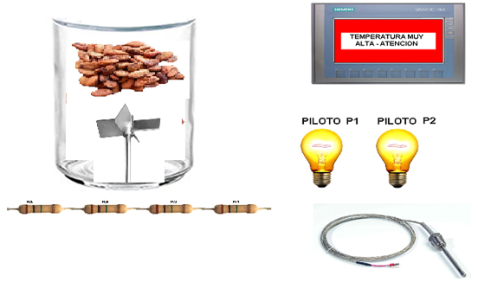
Fuente: Autores.

- PROCEDIMIENTO
- Los granos de cacao se encuentran dentro de un tanque donde con la ayuda de varias resistencias eléctricas se aumenta su temperatura gradualmente. Las resistencias se activan durante 30 segundos, una vez finalizado este tiempo se apagan las resistencias y se activa un agitador durante 20 segundos. Este proceso se repite 4 veces.
- El proceso se inicia con un botón de “START” en la pantalla y se puede detener en cualquier momento presionando el botón “STOP”.
- Un piloto P1 permanece encendido cuando las resistencias están activas.
- Un piloto P2 permanece encendido cuando el agitador está activo.
- En caso de que la temperatura de calentamiento sobrepase los XX ºC un sensor de temperatura envía una señal que detiene el proceso y se muestra en la pantalla una señal de alarma.

- CUESTIONARIO
- Tabla de verdad del sistema
- Ecuaciones del sistema
- Tabla de nomenclatura y definiciones E/S
- Diagrama LADDER

IDENTIFICACIÓN
Unidad académica | Ingeniería Electromecánica
ASIGNATURA: LABORATORIO DE AUTOMATIZACIÓN INDUSTRIAL
Unidad temática
Practica 4 | Mejoramiento en la eficiencia del control de temperatura en lazo abierto empleando una acción de control On-Off hacia el proceso del tostado de materia granulada enfocado en los granos de cacao.

COMPETENCIA | CRITERIO DE EVALUACIÓN
Controlar y vigilar de manera más precisa y eficaz la temperatura para procesos industriales con controladores lógicos programables, mediante el uso de pantallas de control HMI. | - Conocer el funcionamiento del PLC y sus características principales.  - Conocer un método más eficiente para llevar a cabo el tostado de materia granulada como el grano de cacao.  - Conocer cómo controlar un proceso industrial en lazo abierto mediante una acción de control On-Off.

ACTIVIDAD
- REFERENCIAS
- Bullón Vilchis, O., (2009), Automatización industrial. (Tesis de pregrado). Instituto Politécnico Nacional, México D.F., México.
- Compañía Nacional de Chocolates S.A.S., (2012), El cultivo del cacao, Medellín, Colombia, Paquete tecnológico Compañía Nacional de Chocolates S.A.S.
- Daneri, P., (2008), PLC: automatización y control industrial, Buenos Aires, Argentina, Editorial Hispano Americana S.A.
- Ebel, F., Idler, S., Prede, G., Scholz, D., (2008), Fundamentos de la técnica de automatización, Denkendorf, Alemania, Editorial Festo Didactic.
- Lazcano Álvarez, Moreno Andrade, (2012). Diseño y construcción de un módulo de automatización con pantalla táctil aplicado al control de temperatura para el laboratorio de control industrial de la facultad de mecánica. (Tesis de pregrado). Riobamba, Ecuador.

- PRECONCEPTO
- Controlador lógico programable
- Software de automatización TIA PORTAL
- Entradas y salidas digitales
- Entradas y salidas analógicas
- Pantallas de control HMI
- Temporizadores ON-Delay y OFF-Delay

- NORMAS DE SEGURIDAD
- Aplique normas de seguridad descrito en el anexo del manual de seguridad para el laboratorio

- CONTENIDO DE LA PRACTICA
- Uso de un controlador lógico programable para el control de un proceso industrial
- Control de la variable temperatura en un proceso industrial para la mejora en la seguridad del mismo
- Uso de pantallas de control HMI para el control y manejo de un proceso industrial

- EQUIPOS Y MATERIALES A UTILIZAR
- 1 tanque con agitador
- Resistencias eléctricas
- 2 pilotos
- 1 sensor de temperatura
- 1 pantalla HMI
- 1 banda transportadora
- 1 sensor de proximidad

- MARCO TEORICO
Para lograr que el cacao tenga su aroma característico se debe calentar el grano paulatinamente antes de pasar al proceso de descascarillado. El aroma y el sabor se logra aplicando calor de manera gradual a los granos. En esta práctica se usarán una serie de temporizadores para que el sistema automáticamente mida el tiempo requerido en cada proceso para que el tostado sea más eficiente.

Figura 4. Esquema práctica número 4.
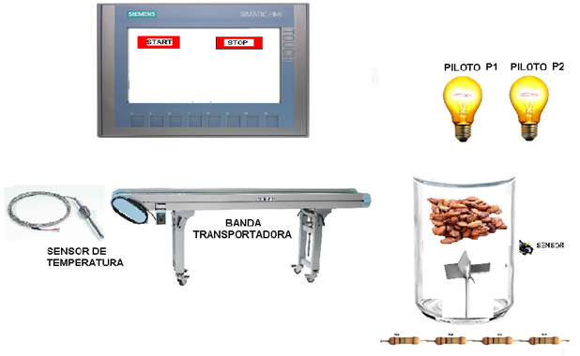
Fuente: Autores.

- PROCEDIMIENTO
- Presionando un botón “START” en la pantalla, una banda transportadora lleva los granos de cacao hasta un tanque receptor. Cuando el nivel del tanque llegue al sensor J1 la banda transportadora se detiene y las resistencias eléctricas con el agitador se activan durante 30 segundos. Una vez transcurrido este tiempo las resistencias y el agitador se desactivan y la banda transportadora se activa nuevamente.
- Cuando el nivel del tanque llegue al sensor J2 la banda transportadora se detiene y las resistencias eléctricas con el agitador se activan durante 40 segundos. Una vez transcurrido este tiempo las resistencias y el agitador se desactivan y la banda transportadora se activa nuevamente.
- Cuando el nivel del tanque llegue al sensor J3 la banda transportadora se detiene y las resistencias eléctricas con el agitador se activan durante 60 segundos. Una vez transcurrido este tiempo las resistencias y el agitador se desactivan y en la pantalla sale el mensaje “PROCESO FINALIZADO”.
- Un piloto P1 permanece encendido cuando las resistencias están activas.
- Un piloto P2 permanece encendido cuando el agitador está activo.
- En caso de que la temperatura de calentamiento sea muy alta se activa un sensor de temperatura que detiene el proceso y se muestra en la pantalla una señal de alarma.
- También se puede detener el proceso manualmente con un botón “STOP” en la pantalla.

- CUESTIONARIO
- Tabla de verdad del sistema
- Ecuaciones del sistema
- Tabla de nomenclatura y definiciones E/S
- Diagrama LADDER

IDENTIFICACIÓN
Unidad académica | Ingeniería Electromecánica
ASIGNATURA: LABORATORIO DE AUTOMATIZACIÓN INDUSTRIAL
Unidad temática
Practica 5 | Proceso de separación y descascarillado en lazo abierto empleando una acción On-Off de materia granulada enfocado a los granos de cacao.

COMPETENCIA | CRITERIO DE EVALUACIÓN
Conocer en qué consisten y cómo funcionan los diferentes elementos de automatización que intervienen en el proceso industrial del descascarillado del cacao. | - Conocer el funcionamiento del PLC y sus características principales.  - Comprender el funcionamiento de las entradas y salidas digitales que inciden en un proceso industrial.  - Programar con la ayuda del software TIA PORTAL un proceso industrial de lógica secuencial orientado específicamente al descascarillado del cacao.

ACTIVIDADES
- REFERENCIAS
- Bullón Vilchis, O., (2009), Automatización industrial. (Tesis de pregrado). Instituto Politécnico Nacional, México D.F., México.
- Compañía Nacional de Chocolates S.A.S., (2012), El cultivo del cacao, Medellín, Colombia, Paquete tecnológico Compañía Nacional de Chocolates S.A.S.
- Daneri, P., (2008), PLC: automatización y control industrial, Buenos Aires, Argentina, Editorial Hispano Americana S.A.
- Ebel, F., Idler, S., Prede, G., Scholz, D., (2008), Fundamentos de la técnica de automatización, Denkendorf, Alemania, Editorial Festo Didactic.
- Lazcano Álvarez, Moreno Andrade, (2012). Diseño y construcción de un módulo de automatización con pantalla táctil aplicado al control de temperatura para el laboratorio de control industrial de la facultad de mecánica. (Tesis de pregrado). Riobamba, Ecuador.
- PRECONCEPTOS
- Controlador lógico programable
- Software de automatización TIA PORTAL
- Entradas y salidas digitales
- Temporizadores ON-Delay y OFF-Delay
- NORMAS DE SEGURIDAD
- Aplique normas de seguridad descrito en el anexo del manual de seguridad para el laboratorio
- CONTENIDO DE LA PRACTICA
- Uso de un controlador lógico programable para el control de un proceso industrial
- Descascarillado y ventilación de los granos de cacao a nivel industrial
- Uso de sensores, temporizadores y pulsadores para el control de un proceso industrial
- EQUIPOS Y MATERIALES A UTILIZAR
- 4 pulsadores
- 1 maquina vibratoria
- 1 banda transportadora
- 2 pilotos
- 1 ventilador
- 2 rodillos
- MARCO TEORICO

El proceso de descascarillado consiste en separar las cascaras de las semillas mediante la rotura de los granos, zarandeo y ventilación.

Figura 5. Esquema práctica número 5.
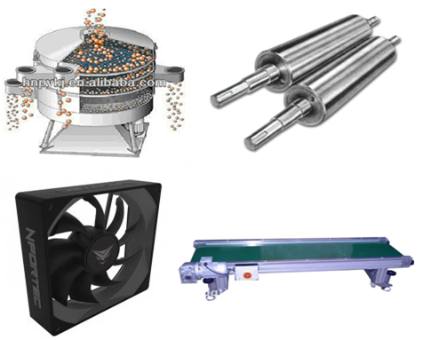
Fuente: Autores.

- PROCEDIMIENTO
- Se activa la banda trasportadora con el pulsador S1 para que lo granos sean depositados en la tolva de la máquina trituradora.
- Luego un operario detiene la banda transportadora pulsando el pulsador S2 e inmediatamente se activa la máquina trituradora durante XX segundos para descascarillar el grano del cacao. Además se activará un piloto P1 durante todo el proceso de la máquina.
- Los granos caen al módulo de descascarillado que consta de dos tamices vibratorios con diferentes tamaños para separar la cascara del nibs del cacao. Este proceso se realizará con el pulsador S3 el cual activa tanto los tamices como el ventilador, este último se encarga de separar la cascara de los nibs
- Las cascaras caen en XXXXX y los nibs caen a un tanque receptor.
- Un piloto P2 permanece encendido mientras el ventilador y los tamices estén activos.
- Luego de XX segundos el ventilador y los tamices se desactivan automáticamente.

- CUESTIONARIO
- Tabla de verdad del sistema
- Ecuaciones del sistema
- Tabla de nomenclatura y definiciones E/S
- Diagrama LADDER
IDENTIFICACIÓN
Unidad académica | Ingeniería Electromecánica
ASIGNATURA: LABORATORIO DE AUTOMATIZACIÓN INDUSTRIAL
Unidad temática
Practica 6 | Mejoramiento en la eficiencia del proceso de separación y descascarillado en lazo abierto empleando una acción On-Off de materia granulada enfocado a los granos de cacao.

COMPETENCIA | CRITERIO DE EVALUACIÓN
Conocer en qué consisten y cómo funcionan los diferentes elementos de automatización que intervienen en el proceso industrial del descascarillado del cacao. | - Conocer el funcionamiento del PLC y sus características principales.  - Comprender el funcionamiento de las entradas y salidas digitales que inciden en un proceso industrial.  - Programar con la ayuda del software TIA PORTAL un proceso industrial de lógica secuencial orientado específicamente al descascarillado del cacao.

ACTIVIDADES
- REFERENCIAS
- Bullón Vilchis, O., (2009), Automatización industrial. (Tesis de pregrado). Instituto Politécnico Nacional, México D.F., México.
- Compañía Nacional de Chocolates S.A.S., (2012), El cultivo del cacao, Medellín, Colombia, Paquete tecnológico Compañía Nacional de Chocolates S.A.S.
- Daneri, P., (2008), PLC: automatización y control industrial, Buenos Aires, Argentina, Editorial Hispano Americana S.A.
- Ebel, F., Idler, S., Prede, G., Scholz, D., (2008), Fundamentos de la técnica de automatización, Denkendorf, Alemania, Editorial Festo Didactic.
- Lazcano Álvarez, Moreno Andrade, (2012). Diseño y construcción de un módulo de automatización con pantalla táctil aplicado al control de temperatura para el laboratorio de control industrial de la facultad de mecánica. (Tesis de pregrado). Riobamba, Ecuador.
- PRECONCEPTOS
- Controlador lógico programable
- Software de automatización TIA PORTAL
- Entradas y salidas digitales
- Temporizadores ON-Delay y OFF-Delay
- Automatización del proceso de descascarillado a nivel industrial
- NORMAS DE SEGURIDAD
- Aplique normas de seguridad descrito en el anexo del manual de seguridad para el laboratorio
- CONTENIDO DE LA PRACTICA
- Uso de un controlador lógico programable para el control de un proceso industrial
- Descascarillado y ventilación de los granos de cacao a nivel industrial
- Uso de sensores, temporizadores y pulsadores para el control de un proceso industrial
- EQUIPOS Y MATERIALES A UTILIZAR
- 4 pulsadores
- 1 maquina vibratoria
- 1 banda transportadora
- 2 pilotos
- 1 ventilador
- 2 rodillos
- MARCO TEORICO
El proceso de descascarillado consiste en separar las cascaras de las semillas mediante la rotura de los granos, zarandeo y ventilación.

Figura 6. Esquema práctica número 6.
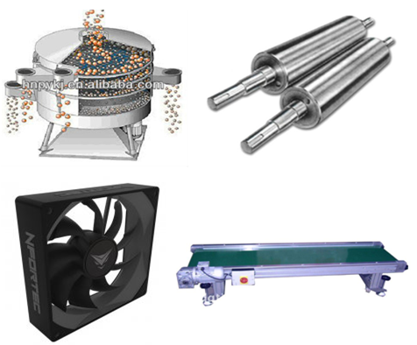
Fuente: Autores.
- PROCEDIMIENTO
- Se activa la banda trasportadora con el pulsador S1 siempre y cuando el sensor J4 no detecte material para que lo granos sean depositados en la tolva de la máquina trituradora. Un piloto P1 permanecerá encendido durante este proceso.
- El proceso también se puede detener con un pulsador S2.
- Cuando el sensor J4 se activa enviara una señal la cual detendrá la banda transportadora y activara la máquina trituradora, los tamices vibratorios y el ventilador durante XX segundos para descascarillar el grano del cacao. Además, se activará un piloto P2 durante todo el proceso de la máquina trituradora
- Después de haber transcurrido los XX segundos se detendrá la máquina trituradora.
- Los tamices y el ventilador continuaran encendidos durante XX segundos más para garantizar que no quede material en los tamices. Un piloto P3 estará encendido mientras estos estén encendidos.
- Las cascaras caen en XXXXX y los nibs caen a un tanque receptor.

- CUESTIONARIO
- Tabla de verdad del sistema
- Ecuaciones del sistema
- Tabla de nomenclatura y definiciones E/S
- Diagrama LADDER
IDENTIFICACIÓN
Unidad académica | Ingeniería Electromecánica
ASIGNATURA: LABORATORIO DE AUTOMATIZACIÓN INDUSTRIAL
Unidad temática
Practica 7 | Proceso de molienda industrial de materia granulada enfocado en los granos de cacao por medio de la fuerza de fricción.

COMPETENCIA | CRITERIO DE EVALUACIÓN
Utilizar controladores lógicos programables y diferentes elementos de automatización para llevar a cabo el proceso de molienda del cacao, mediante las fuerzas de fricción y compresión. | - Conocer el funcionamiento del PLC y sus características principales.  - Comprender el funcionamiento de las entradas y salidas digitales que inciden en un proceso industrial.  - Programar con la ayuda del software TIA PORTAL un proceso industrial de lógica secuencial orientado específicamente al descascarillado del cacao.

ACTIVIDADES
- REFERENCIAS
- Bullón Vilchis, O., (2009), Automatización industrial. (Tesis de pregrado). Instituto Politécnico Nacional, México D.F., México.
- Compañía Nacional de Chocolates S.A.S., (2012), El cultivo del cacao, Medellín, Colombia, Paquete tecnológico Compañía Nacional de Chocolates S.A.S.
- Daneri, P., (2008), PLC: automatización y control industrial, Buenos Aires, Argentina, Editorial Hispano Americana S.A.
- Ebel, F., Idler, S., Prede, G., Scholz, D., (2008), Fundamentos de la técnica de automatización, Denkendorf, Alemania, Editorial Festo Didactic.
- Lazcano Álvarez, Moreno Andrade, (2012). Diseño y construcción de un módulo de automatización con pantalla táctil aplicado al control de temperatura para el laboratorio de control industrial de la facultad de mecánica. (Tesis de pregrado). Riobamba, Ecuador.
- PRECONCEPTOS
- Controlador lógico programable
- Software de automatización TIA PORTAL
- Entradas y salidas digitales
- Automatización del proceso de la molienda a nivel industrial
- NORMAS DE SEGURIDAD
- Aplique normas de seguridad descrito en el anexo del manual de seguridad para el laboratorio
- CONTENIDO DE LA PRACTICA
- Uso de un controlador lógico programable para el control de un proceso industrial
- Molienda de los granos de cacao a nivel industrial
- Uso de sensores, temporizadores y pulsadores para el control de un proceso industrial
- EQUIPOS Y MATERIALES A UTILIZAR
- 4 pulsadores
- 1 maquina vibratoria
- 1 banda transportadora
- 2 pilotos
- Resistencias eléctricas
- 2 rodillos
- MARCO TEORICO
Por medio de las fuerzas de fricción y compresión, los granos de cacao se convierten en masa, pasta o licor de cacao al pasar por el proceso de molienda. La molienda se hace en dos etapas: Molienda gruesa y molienda fina.

Figura 7. Esquema práctica número 7.
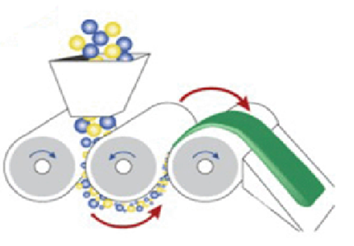
Fuente: Autores.
- PROCEDIMIENTO
- Se activa la banda trasportadora con el pulsador S1 para depositar el nibs en el contenedor donde se hace la molienda, la banda solo se activara siempre y cuando el sensor J5 no detecte material y la electroválvula EV1 del tanque este cerrada.
- Durante este proceso el piloto P1 estará encendido
- Una vez el sensor J5 detecte material la banda se detiene y se activa la maquina moledora durante XX segundos.
- El producto cae a un tanque receptor.
- Este proceso se repite tres veces o hasta que el sensor J7 detecte material (lo que pase primero)
- Un piloto P2 permanecerá encendido durante los tres ciclos
- Finalizado los tres ciclos se abre la electroválvula EV1 se abre durante XX segundos dejando caer el material al tanque final.
- Finalizado este tiempo se cierra la electroválvula EV1 y se finaliza el proceso.
- Un operario debe pulsar el pulsador S1 para iniciar nuevamente el proceso.

NOTA: el proceso de molienda que debe cumplir el cacao en una fábrica se realiza un mínimo de 3 veces para que el producto final tenga las características necesarias de calidad y sabor. En este banco al ser un proceso didáctico solo se realizará el proceso de molienda una vez y se simulará que así se saca el producto final.

- CUESTIONARIO
- Tabla de verdad del sistema
- Ecuaciones del sistema
- Tabla de nomenclatura y definiciones E/S
- Diagrama LADDER
IDENTIFICACIÓN
Unidad académica | Ingeniería Electromecánica
ASIGNATURA: LABORATORIO DE AUTOMATIZACIÓN INDUSTRIAL
Unidad temática
Practica 8 | Procesos de compresión y trituración industrial de materia granulada enfocados a los granos de cacao.

COMPETENCIA | CRITERIO DE EVALUACIÓN
Realizar la programación de un controlador lógico programable en un proceso de lógica secuencial de automatización. | - Conocer el funcionamiento del PLC y sus características principales.  - Comprender el funcionamiento de las entradas y salidas digitales que inciden en un proceso industrial.  - Programar con la ayuda del software TIA PORTAL un proceso industrial de lógica secuencial orientado específicamente al descascarillado del cacao.

ACTIVIDADES
- REFERENCIAS
- Bullón Vilchis, O., (2009), Automatización industrial. (Tesis de pregrado). Instituto Politécnico Nacional, México D.F., México.
- Compañía Nacional de Chocolates S.A.S., (2012), El cultivo del cacao, Medellín, Colombia, Paquete tecnológico Compañía Nacional de Chocolates S.A.S.
- Daneri, P., (2008), PLC: automatización y control industrial, Buenos Aires, Argentina, Editorial Hispano Americana S.A.
- Ebel, F., Idler, S., Prede, G., Scholz, D., (2008), Fundamentos de la técnica de automatización, Denkendorf, Alemania, Editorial Festo Didactic.
- Lazcano Álvarez, Moreno Andrade, (2012). Diseño y construcción de un módulo de automatización con pantalla táctil aplicado al control de temperatura para el laboratorio de control industrial de la facultad de mecánica. (Tesis de pregrado). Riobamba, Ecuador.
- PRECONCEPTOS
- Controlador lógico programable
- Software de automatización TIA PORTAL
- Entradas y salidas digitales
- Automatización del proceso de la molienda a nivel industrial
- NORMAS DE SEGURIDAD
- Aplique normas de seguridad descrito en el anexo del manual de seguridad para el laboratorio
- CONTENIDO DE LA PRACTICA
- Uso de un controlador lógico programable para el control de un proceso industrial
- Molienda de los granos de cacao a nivel industrial
- Uso de sensores, temporizadores y pulsadores para el control de un proceso industrial

- EQUIPOS Y MATERIALES A UTILIZAR
- 4 pulsadores
- 1 maquina vibratoria
- 1 banda transportadora
- 2 pilotos
- Resistencias eléctricas
- 2 rodillos
- MARCO TEORICO
Por medio de las fuerzas de fricción y compresión, los granos de cacao se convierten en masa, pasta o licor de cacao al pasar por el proceso de molienda. La molienda se hace en dos etapas: Molienda gruesa y molienda fina.

Figura 8. Esquema práctica número 8.
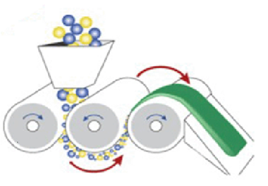
Fuente: Autores.
- PROCEDIMIENTO
- Se activa la banda trasportadora y la maquina moledora con el pulsador S1 siempre y cuando el sensor J6 no detecte material y la electroválvula EV1 esté cerrada.
- El producto cae a un tanque receptor hasta que el sensor J7 detecte material, lo cual detiene la banda y la maquina moledora.
- Un piloto P1 estará encendido durante este proceso
- Cuando el sensor J7 detecte material envía una señal que activa las resistencias durante XX segundos
- Durante este tiempo un piloto P2 estará encendido
- Transcurrido este tiempo se abre la electroválvula EV1 que deja caer el producto en un molde hasta que el sensor J6 ya no detecte material, lo cual envía una señal que cierra la electroválvula.
- Durante este proceso un piloto P3 estará encendido.
- Transcurrido XX segundos después de que la electroválvula EV1 se active, un sistema de transporte lleva el producto a su destino final.
- Un operario debe pulsar el S1 para iniciar el proceso nuevamente.
- Cualquier proceso se puede detener en cualquier momento pulsando la parada de emergencia.

- CUESTIONARIO
- Tabla de verdad del sistema
- Ecuaciones del sistema
- Tabla de nomenclatura y definiciones E/S
- Diagrama LADDER
IDENTIFICACIÓN
Unidad académica | Ingeniería Electromecánica
ASIGNATURA: LABORATORIO DE AUTOMATIZACIÓN INDUSTRIAL
Unidad temática
Practica 9 | Control automatizado de los procesos de selección, limpieza, tostado, descascarillado y molienda de materia granulada enfocado en los granos de cacao.

COMPETENCIA | CRITERIO DE EVALUACIÓN
Utilizar controladores lógicos programables y diferentes elementos de automatización para llevar a cabo los procesos de selección, limpieza, tostado, descascarillado y molienda del cacao simulando así un proceso industrial completo. | - Conocer el funcionamiento del PLC y sus características principales.  - Comprender el funcionamiento de las entradas y salidas digitales que inciden en un proceso industrial.  - Programar con la ayuda del software TIA PORTAL un proceso industrial de lógica secuencial orientado específicamente a los procesos de selección, limpieza, tostado, descascarillado y molienda del cacao.

ACTIVIDADES
- REFERENCIAS
- Bullón Vilchis, O., (2009), Automatización industrial. (Tesis de pregrado). Instituto Politécnico Nacional, México D.F., México.
- Compañía Nacional de Chocolates S.A.S., (2012), El cultivo del cacao, Medellín, Colombia, Paquete tecnológico Compañía Nacional de Chocolates S.A.S.
- Daneri, P., (2008), PLC: automatización y control industrial, Buenos Aires, Argentina, Editorial Hispano Americana S.A.
- Ebel, F., Idler, S., Prede, G., Scholz, D., (2008), Fundamentos de la técnica de automatización, Denkendorf, Alemania, Editorial Festo Didactic.
- Lazcano Álvarez, Moreno Andrade, (2012). Diseño y construcción de un módulo de automatización con pantalla táctil aplicado al control de temperatura para el laboratorio de control industrial de la facultad de mecánica. (Tesis de pregrado). Riobamba, Ecuador.
- PRECONCEPTOS
- Controlador lógico programable
- Software de automatización TIA PORTAL
- Entradas y salidas digitales
- Lógica secuencial
- NORMAS DE SEGURIDAD
- Aplique normas de seguridad descrito en el anexo del manual de seguridad para el laboratorio
- CONTENIDO DE LA PRACTICA
- Uso de un controlador lógico programable para el control de un proceso industrial
- Uso de sensores, temporizadores y pulsadores para el control de un proceso industrial
- Control de la variable temperatura en un proceso industrial para la mejora en la seguridad del mismo
- Uso de pantallas de control HMI para el control y manejo de un proceso industrial

- EQUIPOS Y MATERIALES A UTILIZAR
- 7 pulsadores
- 1 maquina vibratoria
- 1 banda transportadora
- 2 pilotos
- 2 rodillos
- Resistencias eléctricas

- MARCO TEORICO

En una planta de procesamiento de cacao para que con el cacao que llega de las diferentes haciendas o fincas se pueda producir exitosamente chocolate se debe llevar a cabo el siguiente procedimiento.

Figura 9. Esquema práctica número 9.

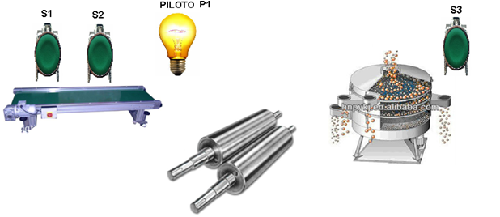
Fuente: Autores.

- PROCEDIMIENTO

- En primer lugar se depositan en una tolva la cual tiene una compuerta manual que es la que permite que los granos de cacao caigan en la banda transportadora 1.
- La banda transportadora 1 se activa usando un pulsador S1 siempre y cuando el sensor J3 ubicado en el tanque no detecte material.
- Una vez funcionando la banda transportadora 1, un operario abre la compuerta de la tolva permitiendo que los granos de cacao caigan. En la parte superior de la banda transportadora 1 se encuentran una serie de imanes los cuales se encargan de extraer las impurezas metálicas o restos de metal existentes en la muestra de cacao.
- De la banda transportadora 1 los granos caen y pasan por un tamiz vibrador el cual está activo si la banda transportadora 1 también lo está, este tamiz se encarga de filtrar la mugre y la suciedad que tengan un mayor tamaño que los granos de cacao y que aún permanecen en la muestra.
- Los granos caen en un tanque receptor en el cual se realiza el proceso del tostado. Cuando el tanque está a 3/4 de su capacidad un sensor J3 detiene a la banda transportadora 1 y al tamiz vibrador.
- El sensor J3 también activa las resistencias eléctricas ubicadas en el tanque durante XX segundos para comenzar con el proceso del tostado, durante este tiempo permanece encendido un piloto P1 en la pantalla.
- En el momento que se activan las resistencias eléctricas también se activa un agitador durante XX segundos, durante este tiempo permanece encendido un piloto P2 en la pantalla.
- En caso de que la temperatura de calentamiento sobrepase los XX ºC un sensor de temperatura envía una señal que detiene el proceso y se muestra en la pantalla una señal de alarma.
- En el momento que el agitador se detiene un piloto P3 en la pantalla se enciende indicando a un operador que se debe abrir la compuerta para dejar caer los granos en la banda transportadora 2 la cual se encendió al mismo tiempo que el agitador se detuvo.
- La banda trasportadora 2 deposita los granos de cacao en la máquina trituradora la cual se activa al mismo tiempo que esta y permanece encendida durante XX segundos mientras se encarga de descascarillar los granos. Una vez transcurrido este tiempo se detiene tanto la banda transportadora 2 como la máquina trituradora.
- El material que sale de la máquina trituradora pasa por el módulo de descascarillado que consta de dos tamices vibratorios con tamaños diferentes para separar la cascara del nibs del cacao. Estos tamices se encienden XX segundos después de activarse la máquina trituradora.
- Al mismo tiempo que se activan los tamices vibratorios se activa un ventilador que se encarga de sacar la cáscara hacia el xxxxxxxxxxxx, el ventilador se desactiva al mismo tiempo que los tamices vibratorios, un piloto P4 permanece encendido en la pantalla desde que se enciende la máquina trituradora hasta que se detienen los tamices y el ventilador.
- Una banda trasportadora 3 recibe los nibs de cacao la cual se activa al mismo tiempo que los tamices vibratorios y los lleva hasta la máquina encargada de hacer la molienda, el producto de este proceso se deposita en un tanque en el cual se encuentra un sensor J7 y una electroválvula. En este tanque también se encuentran unas resistencias eléctricas las cuales se activan en el momento que se activa la banda transportadora 3.
- Una vez el sensor J7 detecta material detiene la banda transportadora 3 y la máquina moledora, así como también desactiva las resistencias eléctricas, además envía la señal para que la electroválvula se abra dejando caer el producto en su molde final. La válvula estará abierta durante XX segundos que es el tiempo necesario para desocupar el tanque, una vez transcurrido ese tiempo la válvula se cierra y un piloto P5 en la pantalla se enciende indicando que el proceso terminó.

NOTA: el proceso de molienda que debe cumplir el cacao en una fábrica se realiza un mínimo de 3 veces para que el producto final tenga las características necesarias de calidad y sabor. En este banco al ser un proceso didáctico solo se realizará el proceso de molienda una vez y se simulará que así se saca el producto final.

- CUESTIONARIO
- Tabla de verdad del sistema
- Ecuaciones del sistema
- Tabla de nomenclatura y definiciones E/S
- Diagrama LADDER

IDENTIFICACIÓN
Unidad académica | Ingeniería Electromecánica
ASIGNATURA: LABORATORIO DE AUTOMATIZACIÓN INDUSTRIAL
Unidad temática
Practica 10 | Mejoramiento en la eficiencia del control automatizado de los procesos de selección, limpieza, tostado, descascarillado y molienda de materia granulada enfocado en los granos de cacao.

COMPETENCIA | CRITERIO DE EVALUACIÓN
Utilizar controladores lógicos programables y diferentes elementos de automatización para llevar a cabo los procesos de selección, limpieza, tostado, descascarillado y molienda del cacao simulando así un proceso industrial completo. | - Conocer el funcionamiento del PLC y sus características principales.  - Comprender el funcionamiento de las entradas y salidas digitales que inciden en un proceso industrial.  - Programar con la ayuda del software TIA PORTAL un proceso industrial de lógica secuencial orientado específicamente a los procesos de selección, limpieza, tostado, descascarillado y molienda del cacao.

ACTIVIDADES
- REFERENCIAS
- Bullón Vilchis, O., (2009), Automatización industrial. (Tesis de pregrado). Instituto Politécnico Nacional, México D.F., México.
- Compañía Nacional de Chocolates S.A.S., (2012), El cultivo del cacao, Medellín, Colombia, Paquete tecnológico Compañía Nacional de Chocolates S.A.S.
- Daneri, P., (2008), PLC: automatización y control industrial, Buenos Aires, Argentina, Editorial Hispano Americana S.A.
- Ebel, F., Idler, S., Prede, G., Scholz, D., (2008), Fundamentos de la técnica de automatización, Denkendorf, Alemania, Editorial Festo Didactic.
- Lazcano Álvarez, Moreno Andrade, (2012). Diseño y construcción de un módulo de automatización con pantalla táctil aplicado al control de temperatura para el laboratorio de control industrial de la facultad de mecánica. (Tesis de pregrado). Riobamba, Ecuador.
- PRECONCEPTOS
- Controlador lógico programable
- Software de automatización TIA PORTAL
- Entradas y salidas digitales
- Entradas y salidas analógicas
- Temporizadores ON-Delay y OFF-Delay
- Pantallas de control HMI

- NORMAS DE SEGURIDAD
Aplique normas de seguridad descrito en el anexo del manual de seguridad para el laboratorio

- CONTENIDO DE LA PRACTICA
- Uso de un controlador lógico programable para el control de un proceso industrial
- Uso de sensores, temporizadores y pulsadores para el control de un proceso industrial
- Control de la variable temperatura en un proceso industrial para la mejora en la seguridad del mismo
- Uso de pantallas de control HMI para el control y manejo de un proceso industrial

- EQUIPOS Y MATERIALES A UTILIZAR

- 1 placa de imanes
- 1 banda transportadora
- 1 pantalla HMI
- 1 tamiz
- 1 sensor de proximidad
- 4 pilotos
- Resistencias eléctricas
- 1 tanque con agitador
- 1 sensor de temperatura
- 7 pulsadores
- 1 maquina vibratoria
- 1 ventilador
- 2 rodillos

- MARCO TEORICO

En una planta de procesamiento de cacao para que con el cacao que llega de las diferentes haciendas o fincas se pueda producir exitosamente chocolate se debe llevar a cabo el siguiente procedimiento.

Figura 10. Esquema práctica número 10.
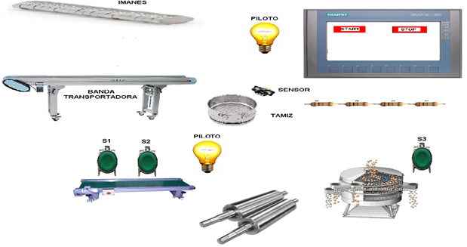
Fuente: Autores.

- PROCEDIMIENTO

- En primer lugar, se depositan los granos de cacao en una tolva la cual tiene una compuerta manual que es la que permite que los granos de cacao caigan en la banda transportadora 1.
- La banda transportadora 1 se activa usando un botón START en la pantalla siempre y cuando el sensor J3 ubicado en el tanque no detecte material.
- Una vez funcionando la banda transportadora 1, un operario abre la compuerta de la tolva permitiendo que los granos de cacao caigan. En la parte superior de la banda transportadora 1 se encuentran una serie de imanes los cuales se encargan de extraer las impurezas metálicas o restos de metal existentes en la muestra de cacao.
- De la banda transportadora 1 los granos caen y pasan por un tamiz vibrador el cual está activo si la banda también lo está, este tamiz se encarga de filtrar la mugre y la suciedad que tengan un mayor tamaño que los granos de cacao y que aún permanecen en la muestra.
- Los granos de cacao caen en el tanque en el que se realiza el proceso del tostado, cuando el nivel del tanque llegue al sensor J1 la banda transportadora 1 se detiene y las resistencias eléctricas con el agitador se activan durante xx seg, una vez transcurrido este tiempo las resistencias y el agitador se desactivan y la banda transportadora 1 se activa nuevamente.
- Cuando el nivel del tanque llegue al sensor J2 la banda transportadora 1 se detiene y las resistencias eléctricas con el agitador se activan durante xx seg, una vez transcurrido este tiempo las resistencias y el agitador se desactivan y la banda transportadora 1 se activa nuevamente.
- Cuando el nivel del tanque llegue al sensor J3 la banda transportadora 1 se detiene y las resistencias eléctricas con el agitador se activan durante xx seg, una vez transcurrido este tiempo las resistencias y el agitador se desactivan y un piloto P1 en la pantalla se enciende indicando a un operador que se debe abrir la compuerta para dejar caer los granos en la banda transportadora 2.
- En caso de que la temperatura de calentamiento sobrepase los XX ºC un sensor de temperatura envía una señal que detiene el proceso y se muestra en la pantalla una señal de alarma.
- La banda transportadora 2 solo se encienden siempre y cuando el sensor J4 no detecte material en la máquina trituradora.
- La banda transportadora 2 lleva los granos de cacao a la máquina trituradora hasta que el sensor J4 detecta material, lo cual detiene la banda y activa la máquina trituradora junto a los tamices vibratorios y el ventilador encargados de separar los nibs de cacao de las cascaras.
- La máquina trituradora estará encendida durante XX seg
- Los tamices vibratorios y el ventilador estarán encendidos durante XX seg.
- Un piloto P2 en la pantalla estará encendido desde que inicia la máquina trituradora hasta que se detienen los tamices y el ventilador.
- La banda transportadora 3 se activa al tiempo que la máquina trituradora y es la encargada de llevar los nibs de cacao hasta la maquina moledora, esta banda solo se activa si el sensor J6 no detecte material y la electroválvula EV1 está cerrada.
- El producto cae a un tanque receptor hasta que el sensor J7 detecte material, lo cual detiene la banda y la maquina moledora.
- El sensor J7 activa las resistencias ubicadas en el tanque receptor durante XX seg, durante este tiempo un piloto P3 en la pantalla estará encendido.
- Transcurrido este tiempo se abre la electroválvula EV1 que deja caer el producto en un molde hasta que el sensor J6 ya no detecte material, lo cual envía una señal que cierra la electroválvula.
- Transcurrido XX segundos después de que la electroválvula EV1 se active, un sistema de transporte lleva el producto a su destino final y un piloto P4 en la pantalla se enciende indicando que el proceso terminó.

- CUESTIONARIO
- Tabla de verdad del sistema
- Ecuaciones del sistema
- Tabla de nomenclatura y definiciones E/S
- Diagrama LADDER

ANEXO MANUAL DE PRACTICAS

PROGRAMACION PLC S7-1200 Y PANTALLA HMI KTP 400 EN TIA PORTAL V14

Para poder llevar a cabo la correcta programación tanto del PLC S7-1200 como de la pantalla HMI KTP 400 se debe instalar el programa TIA PORTAL Versión 14 (V14) en el computador desde donde se quiere realizar dicha programación.
Seguidamente se debe abrir el programa dando doble click sobre su icono que aparece en el escritorio del computador.

Figura A1. Icono software TIA PORTAL V14

Fuente: Interfaz TIA PORTAL V14

Una vez se haya dado doble click se debe esperar unos segundos mientras se abre el programa y se muestra la siguiente pantalla de inicio:

Figura A2. Pantalla de inicio programa TIA PORTAL V14
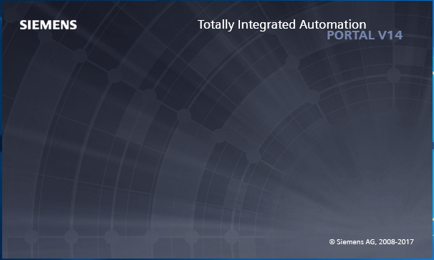

Fuente: Interfaz TIA PORTAL V14

- PROGRAMACION PLC S7-1200
A continuación se despliega una ventana la cual es denominada “Vista del portal”. En esta ventana se puede visualizar los proyectos existentes y abrirlos o también iniciar proyectos nuevos.

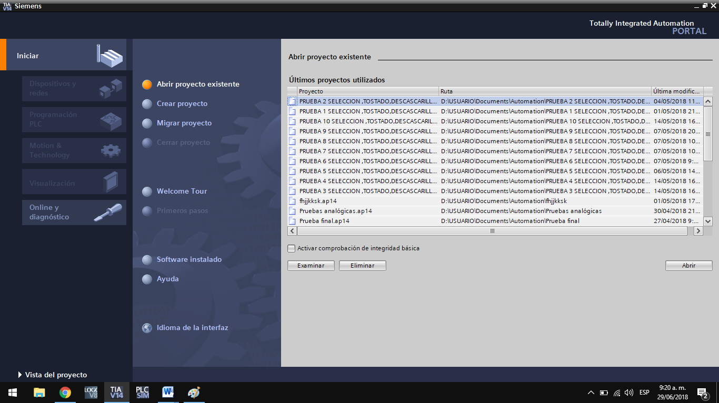
Figura A3. Ventana “Vista del portal”

Fuente: Interfaz TIA PORTAL V14

Seguidamente, en la ventana “Vista del portal” se selecciona la opción “Crear proyecto” ubicada en la parte izquierda de la pantalla y es la que permite crear proyectos nuevos.

Figura A4. Opción “Crear proyecto” TIA PORTAL V14
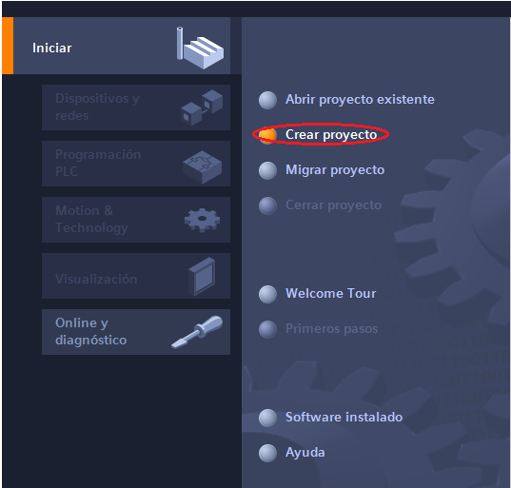

Fuente: Interfaz TIA PORTAL V14

Se despliega seguidamente una ventana de dialogo denominada “Crear proyecto” en la cual se deben ingresar los datos básicos del proyecto tales como su nombre, ruta, autor y los comentarios los cuales son opcionales.
Para este ejemplo se asignará el nombre “Tutorial programación” y se dejarán los demás datos igual a como están. Posteriormente se debe dar click en la opción “Crear” para iniciar el nuevo proyecto.

Figura A5. Ventana “Crear proyecto” TIA PORTAL V14

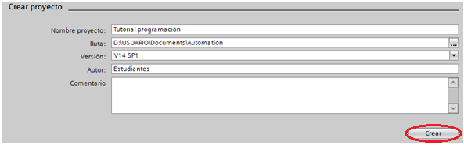
Fuente: Interfaz TIA PORTAL V14

A continuación aparecerá un cuadro de dialogo el cual indica que se está creando un nuevo proyecto, se debe esperar unos segundos a que dicho cuadro desaparezca y se pueda acceder a la interfaz del proyecto.

Figura A6. Cuadro de espera “Creando el proyecto”
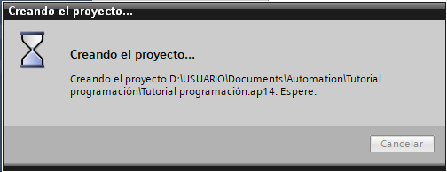

Fuente: Interfaz TIA PORTAL V14

En la ventana emergente denominada “Primeros pasos” se deberán realizar las configuraciones iniciales del PLC. Para iniciar la configuración se selecciona la opción “Configurar un dispositivo”.

Figura A7. Ventana “Primeros pasos” TIA PORTAL V14
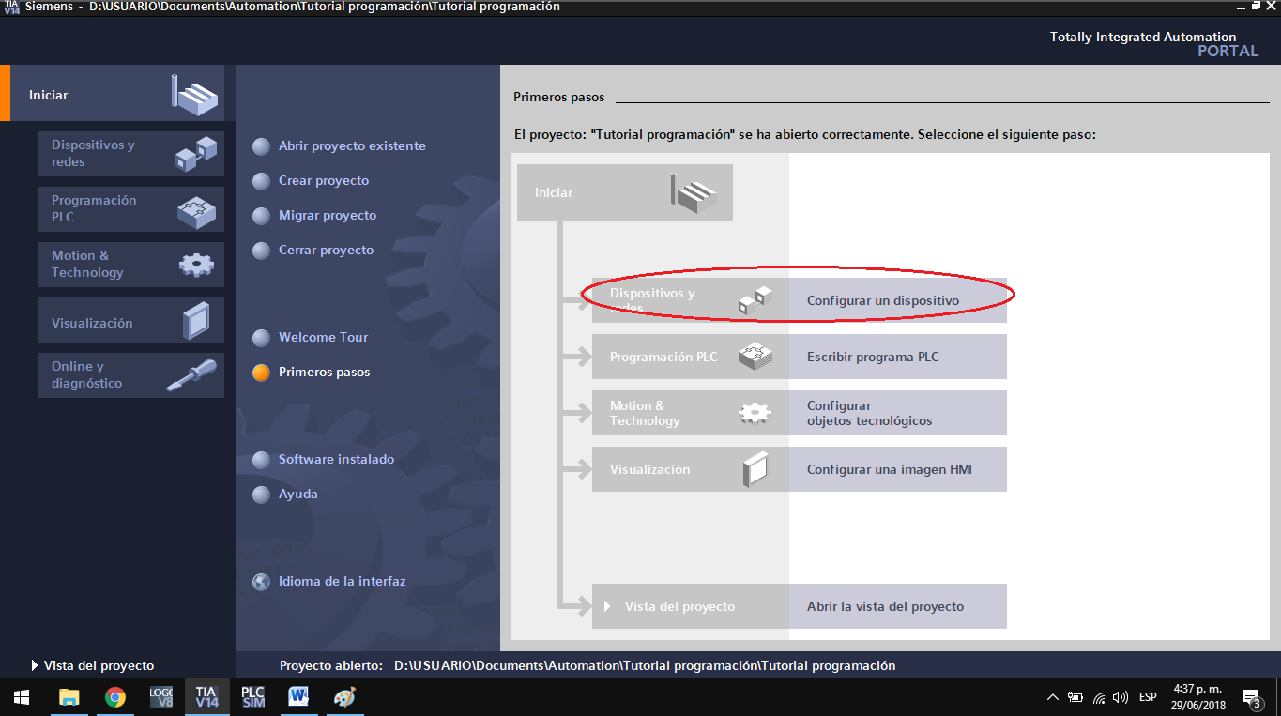

Fuente: Interfaz TIA PORTAL V14

En la siguiente ventana se selecciona la opción “Agregar dispositivo”.

Figura A8. Opción “Agregar dispositivo”
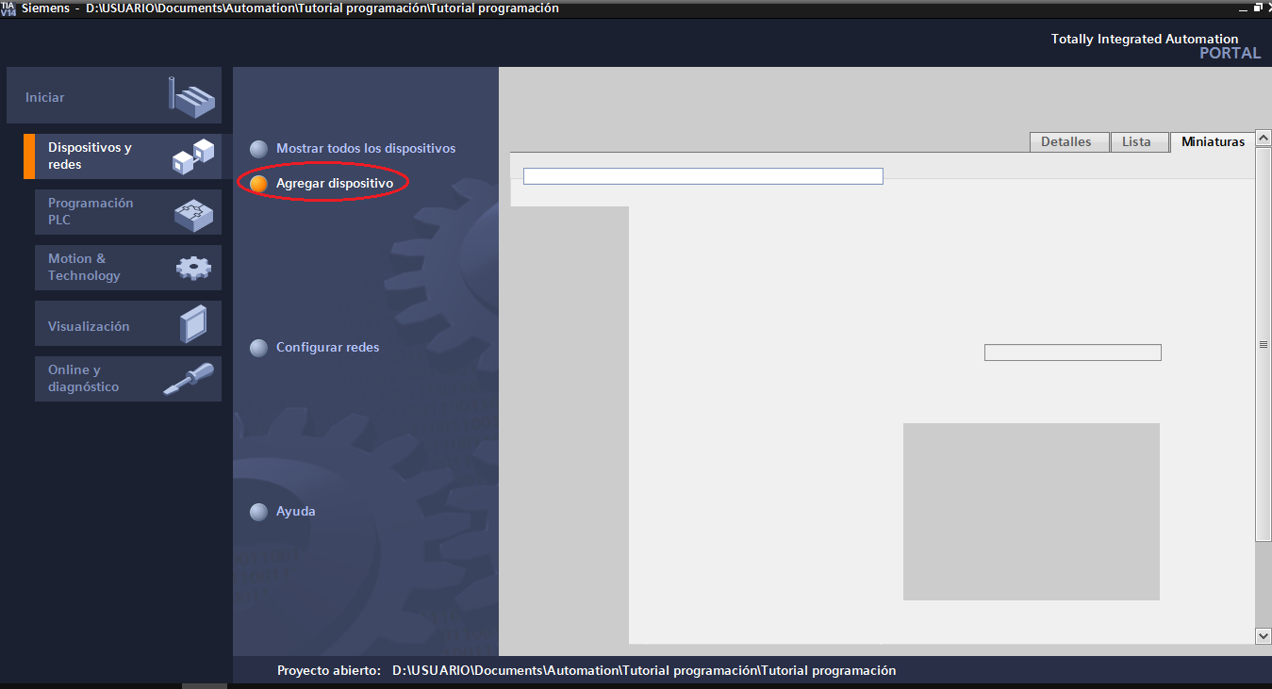

Fuente: Interfaz TIA PORTAL V14

Seguidamente se despliega la ventana denominada “Agregar dispositivo” la cual contiene la lista de dispositivos que tiene la empresa SIEMENS para la automatización de procesos. Se selecciona en este caso la opción “Controladores”.

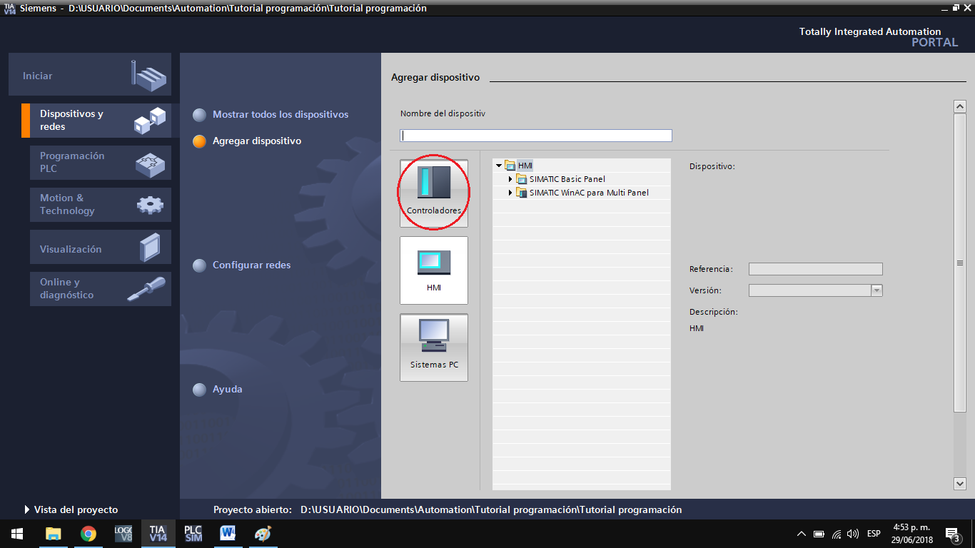
Figura A9. Ventana “Agregar dispositivo”

Fuente: Interfaz TIA PORTAL V14

Se despliega la lista de controladores lógicos programables y aquí se debe seleccionar el controlador a programar. La ruta a seguir es:
SIMATIC S7-1200 → CPU → CPU 1214C DC/DC/DC → 6ES7 214-1AG40-0XB0
Como se muestra en la siguiente figura:

Figura A10. Lista de controladores de la compañía SIEMENS
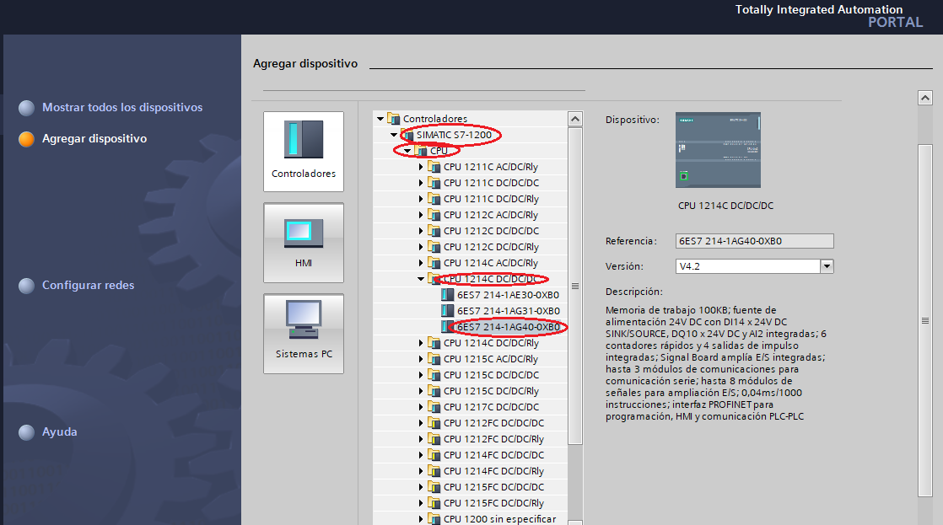

Fuente: Interfaz TIA PORTAL V14

Para seleccionar el dispositivo se debe seleccionar la opción “Agregar” ubicada al costado derecho en la parte inferior.

Figura A11. Selección PLC S7-1200
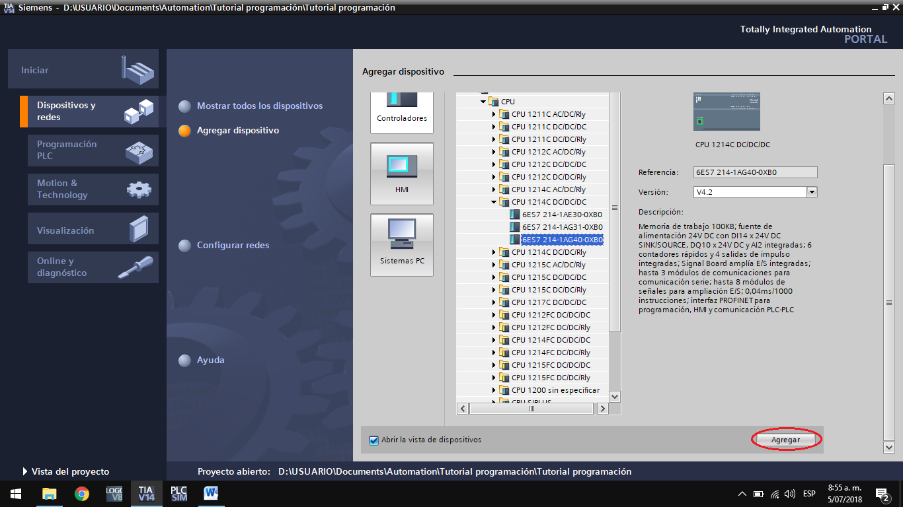

Fuente: Interfaz TIA PORTAL V14

A continuación se abre la ventana denominada “Vista del proyecto”, esta ventana es donde se realizan las configuraciones del PLC, también se pueden observar las variables del proyecto así como revisar la comunicación de los dispositivos entre otras cosas más. El PLC que aparece en la pantalla es el PLC S7-1200 DC/DC/DC y es el PLC que se usará para llevar a cabo el proyecto.

Figura A12. Ventana con el dispositivo PLC S7-1200
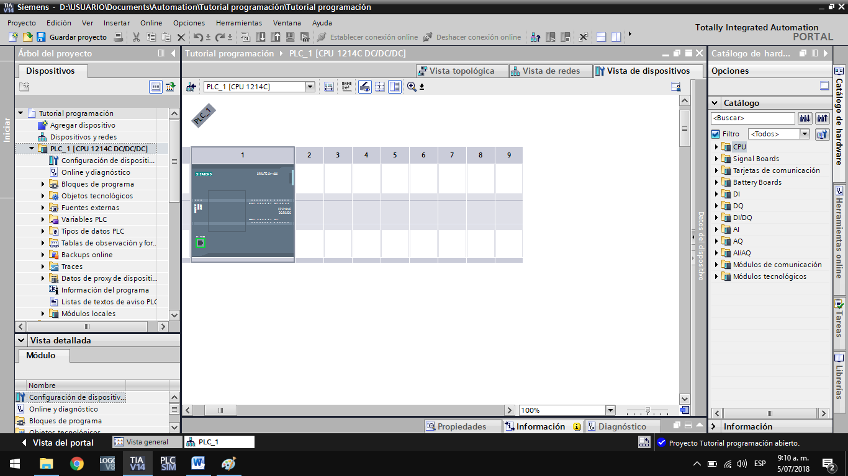

Fuente: Interfaz TIA PORTAL V14

En este punto viene la programación del PLC. Previamente se debe hacer la programación manualmente con los procedimientos vistos en clase y usando un lenguaje de programación tipo ladder. En el menú de la izquierda “Árbol del proyecto” se selecciona la opción “Bloques de programa” y se desplegará la opción “Main (OB1)” la cual se selecciona a continuación. Se debe abrir la siguiente ventana:

Figura A13. Bloque de programación “Main (OB1)”
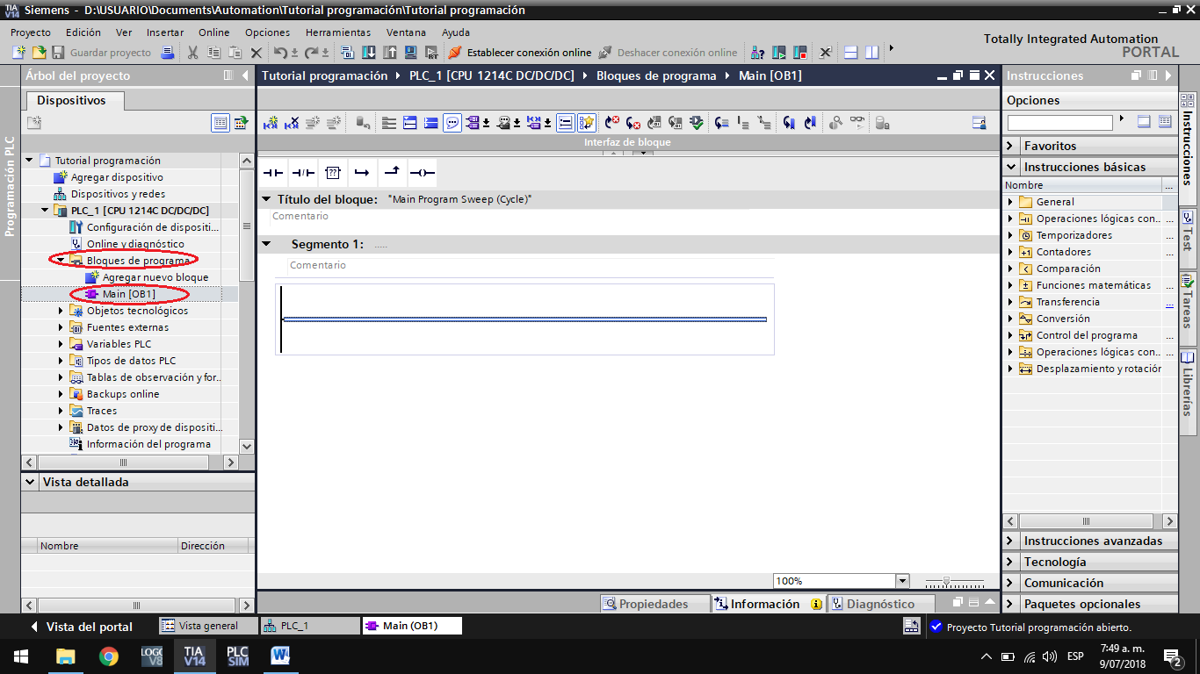

Fuente: Interfaz TIA PORTAL V14

Inmediatamente se realiza la programación del PLC utilizando la caja de opciones de favoritos la cual se encuentra en la parte superior izquierda del bloque Main, y en la cual se encuentran los principales elementos para realizar la programación respectiva como lo son contactos normalmente abiertos, contactos normalmente cerrados, abrir ramas, cerrar ramas y asignar salidas.

Figura A14. Caja de favoritos TIA PORTAL V14
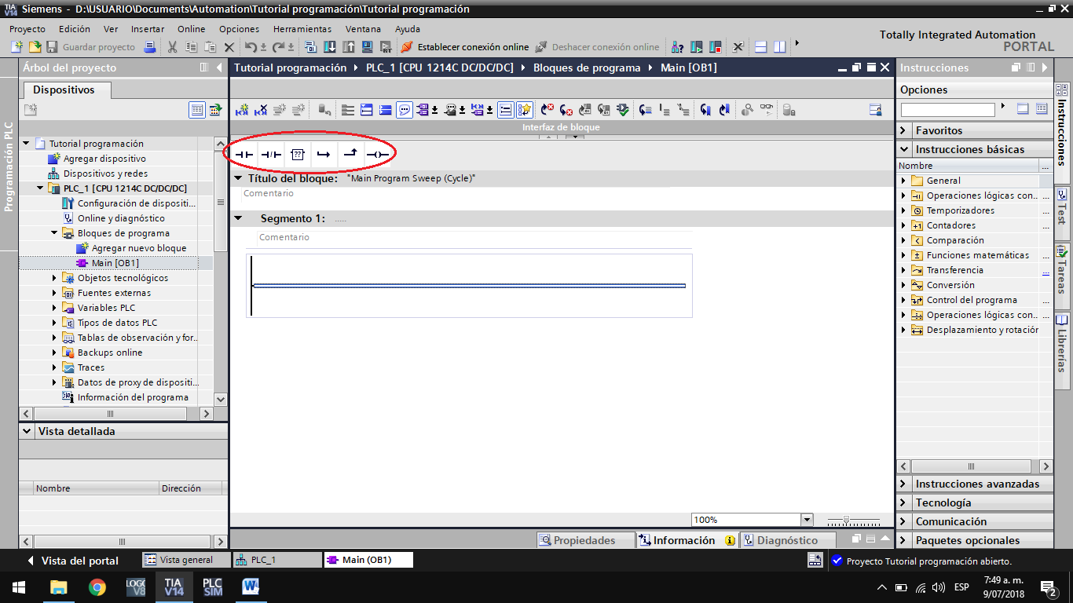

Fuente: Interfaz TIA PORTAL V14

Para seleccionar la opción que deseamos usar basta con dar doble click sobre el objeto y aparecerá en el bloque de programación Main. Si en la caja de favoritos no aparece la opción que se necesita entonces se debe buscar dicha opción en el menú de “Instrucciones básicas” el cual se encuentra ubicado en la parte derecha del Main. En este menú se encuentran temporizadores, contadores, funciones matemáticas, operaciones lógicas y otras opciones de configuración para poder realizar la programación del PLC S7-1200.

Figura A15. Instrucciones básicas para la programación
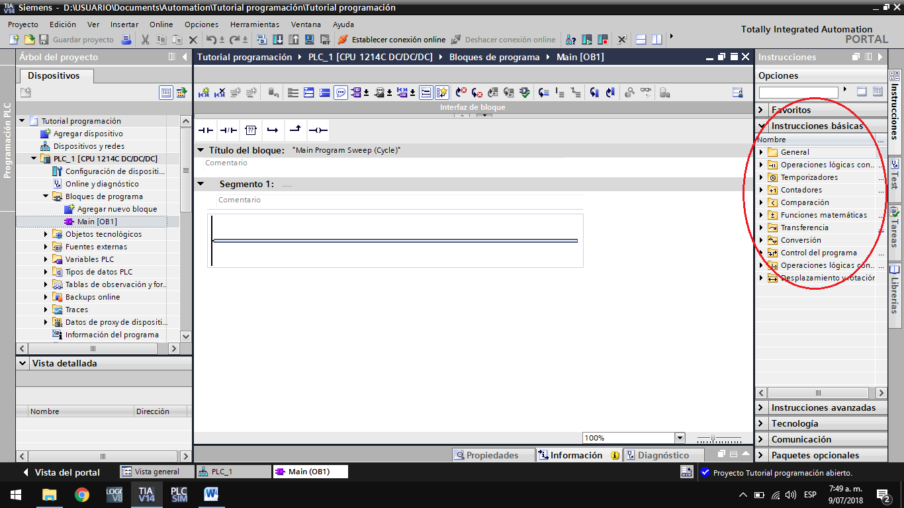

Fuente: Interfaz TIA PORTAL V14

Para este anexo se realizará paso a paso la programación del PLC para la primera práctica del actual manual de prácticas. Como se explicó anteriormente se utilizarán los elementos que aparecen en la caja de favoritos y para el temporizador se usará el menú de instrucciones básicas. Hay que destacar que el nombre del temporizador se debe poner tan pronto se agregue el temporizador al programa.
Una vez realizada la programación respectiva se debe asignar una dirección (que es el número de bit correspondiente que la variable ocupa en el PLC) para cada una de las entradas y las salidas que tenga el proyecto. Para esto se debe dar doble click en los símbolos de interrogación (??.?) que aparecen en la parte superior de cada entrada y cada salida.

Figura A16. Programación básica Main (OB1)
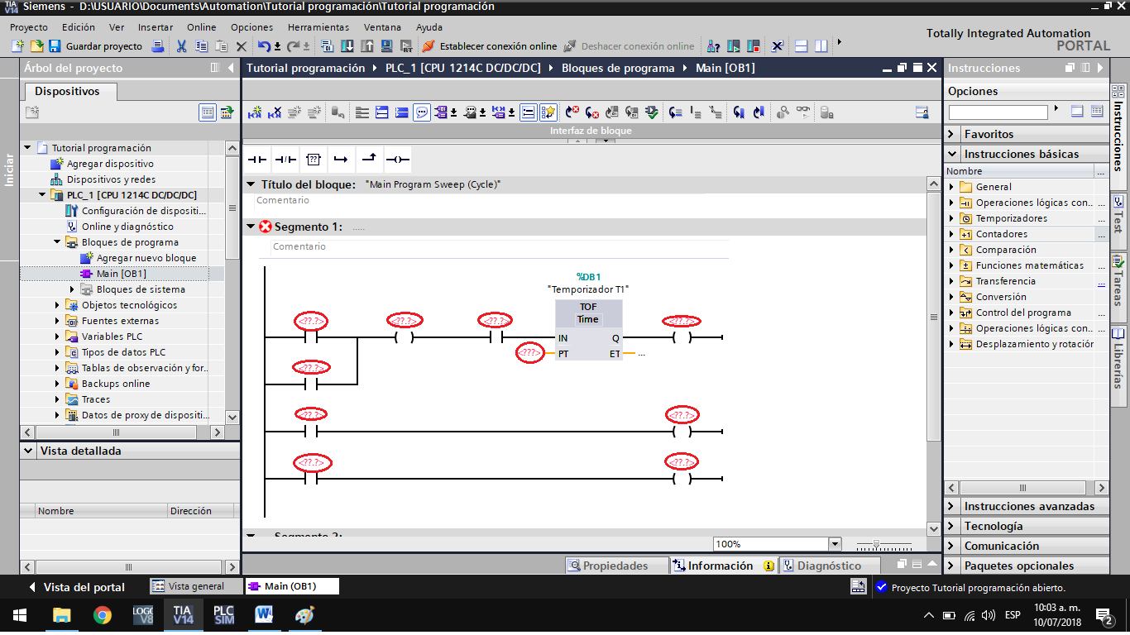

Fuente: Interfaz TIA PORTAL V14

A las entradas se les debe asignar una dirección desde la I0.0 hasta la I0.7 y desde la I1.0 hasta la I1.1, a las salidas se les debe asignar una dirección desde la Q0.0 hasta la Q0.7 y desde la Q1.0 hasta la Q1.1.
Una vez asignadas las direcciones de las entradas y las salidas debe quedar el proyecto así:

Figura A17. Programación del Main (OB1) una vez asignadas las direcciones de las variables
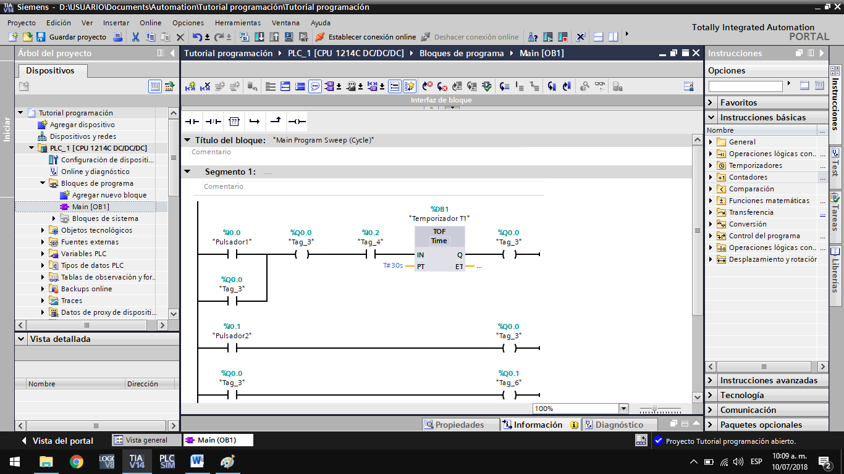
Fuente: Interfaz TIA PORTAL V14

Después de asignadas las direcciones de las entradas y las salidas del proyecto se procede a ponerle un nombre particular a cada entrada y cada salida. Es importante que el nombre que se le dé a cada variable tenga algún significado para el proyecto. Para nombrar una variable se debe dar click derecho sobre el nombre actual de la variable y escoger la opción “Cambiar nombre de la variable…”. Seguidamente se abrirá un pequeño cuadro de diálogo en el cual se debe escribir el nuevo nombre de la variable. Después de escribir el nuevo nombre se debe dar click en la opción “Modificar”.

Figura A18. Cuadro “Cambiar nombre de la variable”

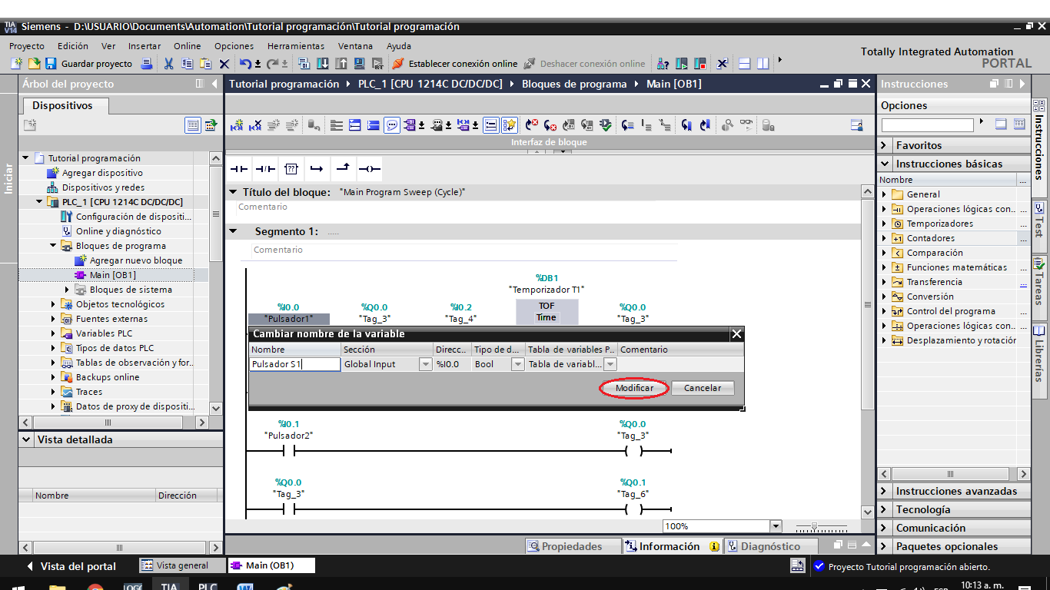
Fuente: Interfaz TIA PORTAL V14

Esta operación se debe repetir hasta que todos los nombres de las variables sean modificados. Finalmente el proyecto queda así:

Figura A19. Programación final del Main(OB1)

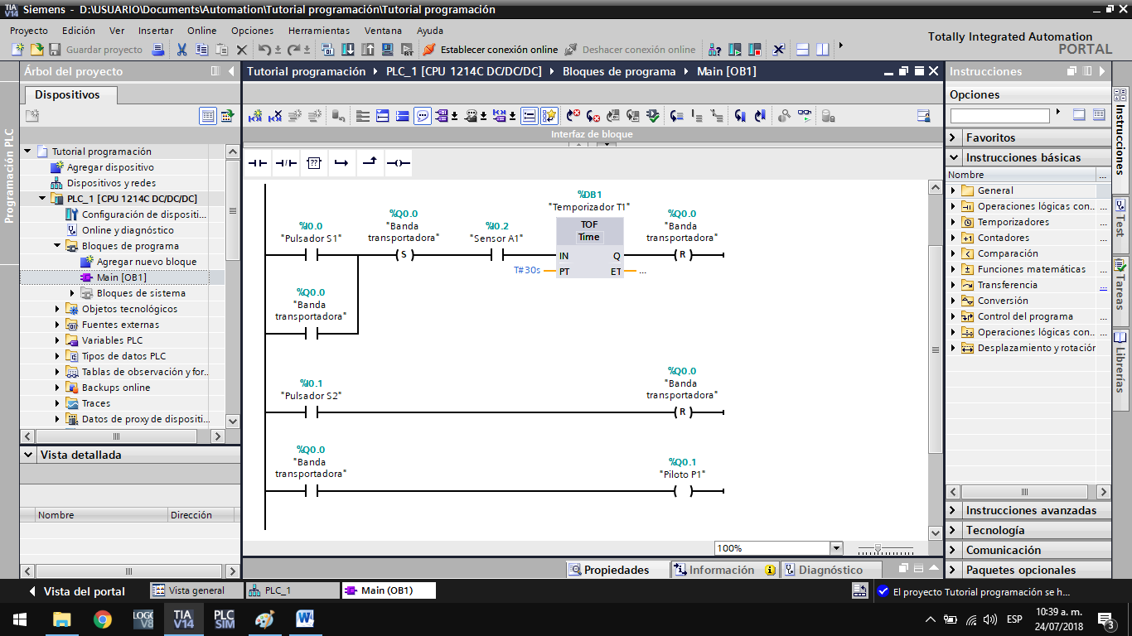
Fuente: Interfaz TIA PORTAL V14

Otra forma de renombrar o direccionar las variables se puede hacer en el “Árbol del proyecto”, allí se encuentra la opción “Variables PLC” a la cual dando click se despliega la opción “Tabla de variables estándar”.

Figura A20. Opción “Variables PLC”

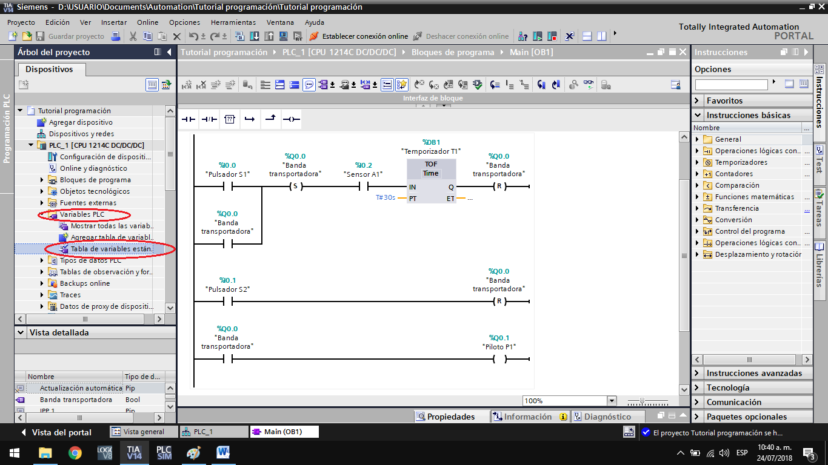
Fuente: Interfaz TIA PORTAL V14

Aquí se abre la ventana “Tabla de variables estándar”, donde se puede modificar la dirección de la variable en el PLC o también renombrar la variable.

Figura A21. Tabla de variables estándar del proyecto
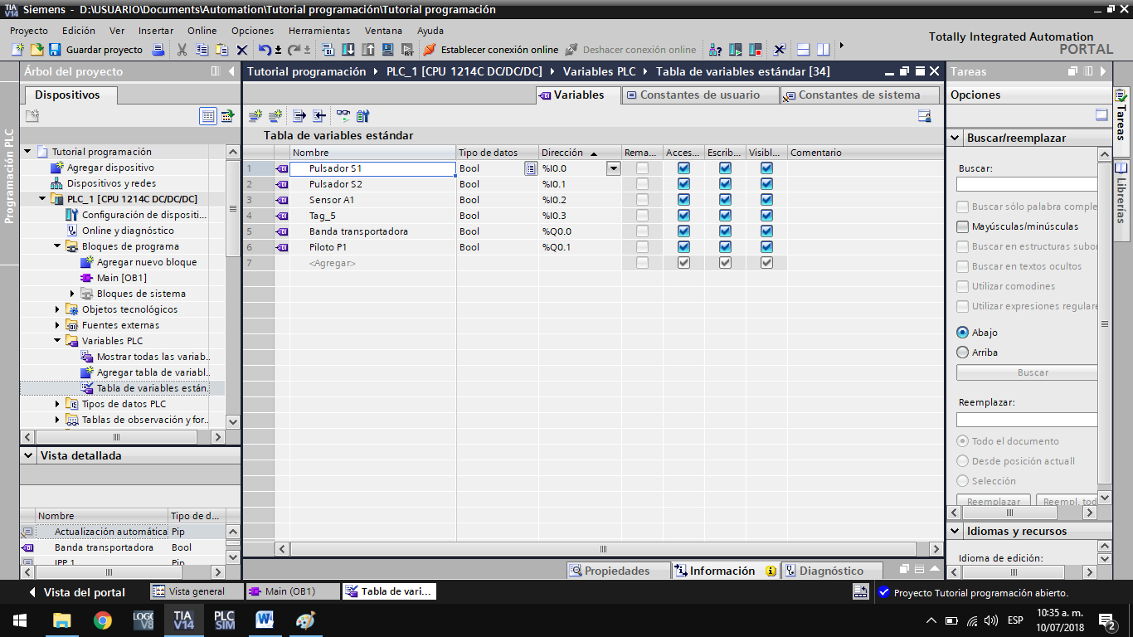

Fuente: Interfaz TIA PORTAL V14

Para cualquier modificación simplemente se da click sobre la variable a modificar y se presiona la tecla enter. En esta tabla de variables estándar también se pueden agregar nuevas variables o eliminarlas si ya no se necesitan. La tabla de variables estándar se guarda automáticamente y se puede modificar en el momento en que se requiera sin generar problemas o inconvenientes en el programa principal.

Una vez finalizada la respectiva programación se debe volver al bloque de programación Main y se da click en la opción “Compilar” ubicada en la parte superior para que se compile el proyecto.

Figura A22. Cuadro de compilación del proyecto

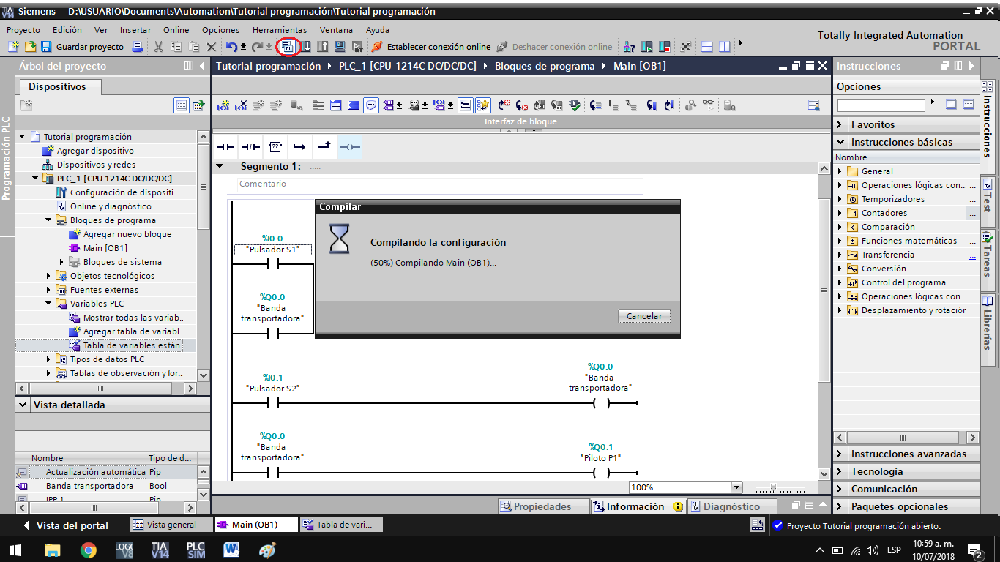
Fuente: Interfaz TIA PORTAL V14

Una vez finalizada la compilación del programa, se puede simular el mismo mediante la aplicación PLC-SIM o se puede cargar el programa al PLC mediante la opción “Cargar en dispositivo” ubicada en la parte superior de la pantalla.

Figura A23. Opción “Cargar en dispositivo”
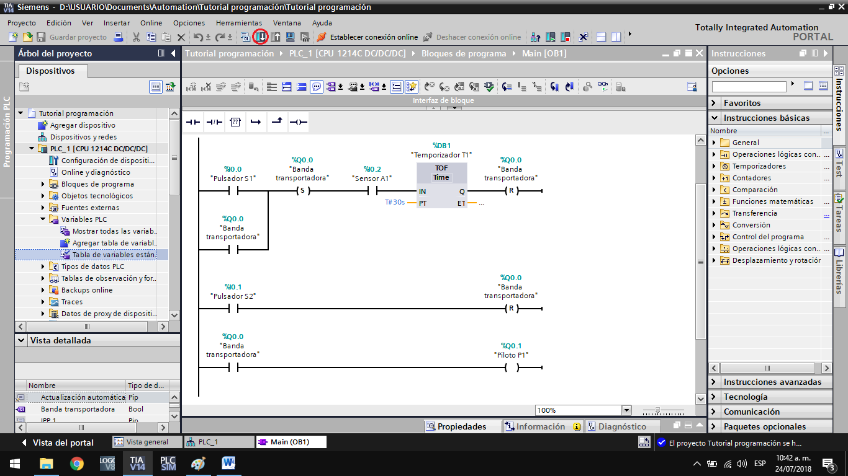
Fuente: Interfaz TIA PORTAL V14

Aparecerá entonces la siguiente ventana “Carga avanzada” donde se debe escoger el PLC que se programó que en nuestro caso es el PLC S7-1200 y dar click en la opción “Cargar”. Aquí lo que ocurre es que se sube al PLC la programación realizada en el Main.

Figura A24. Ventana “Carga avanzada”

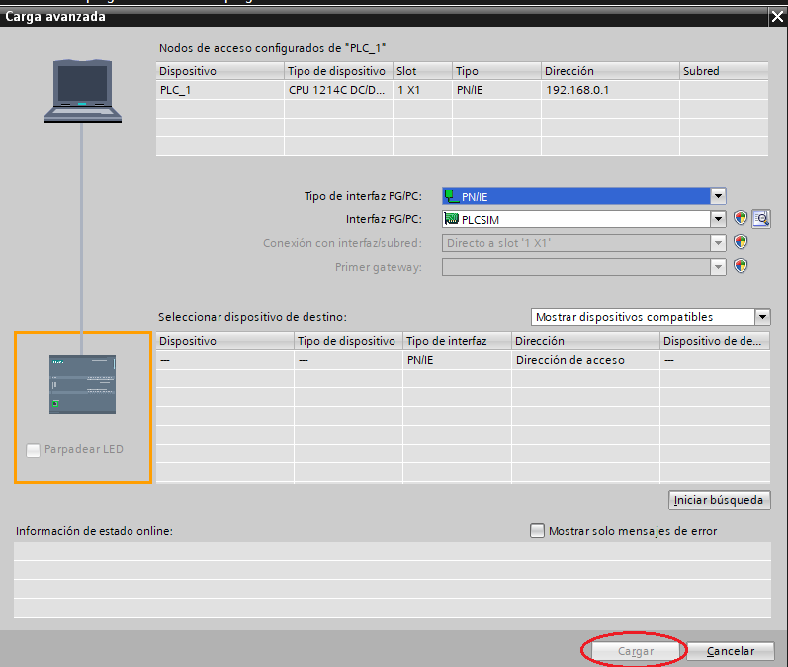
Fuente: Interfaz TIA PORTAL V14

Con esto se finaliza la programación del PLC S7-1200 y ya se puede proceder a la realización de las pruebas en el laboratorio de automatización.

- PROGRAMACION PANTALLA SIMATIC HMI KTP 400
La programación de la pantalla SIMATIC HMI KTP 400 es muy importante para la visualización, el control y las configuraciones de los diferentes procesos desarrollados en el TIA Portal.
Antes de realizar la programación de la pantalla SIMATIC HMI KTP 400 se debe realizar la programación respectiva del PLC S7-1200 como se indicó en el apéndice anterior de este anexo.
Para comenzar con la programación se escoge la pantalla que se requiere programar, en este caso es la SIMATIC HMI KTP 400 de la siguiente manera:
Se abre el programa TIA PORTAL y en la ventana “Vista del portal” se selecciona el programa “Tutorial programación” el cual es el resultado de la programación realizada en el apéndice anterior de este manual. Se da click en la opción “Abrir” para abrir este programa.

Figura A25. Ventana “Vista del portal” con la lista de proyectos realizados

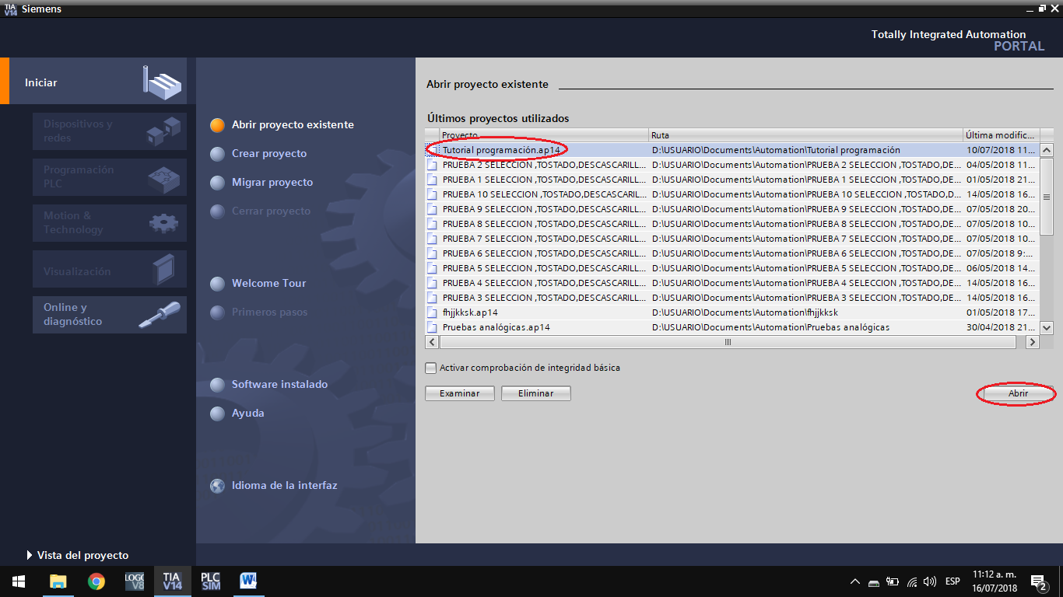
Fuente: Interfaz TIA PORTAL V14

A continuación se da click en la opción “Configurar un dispositivo” para escoger la pantalla.

Figura A26. Opción “Configurar un dispositivo”

Fuente: Interfaz TIA PORTAL V14

A continuación se da click en la opción “Agregar dispositivo”
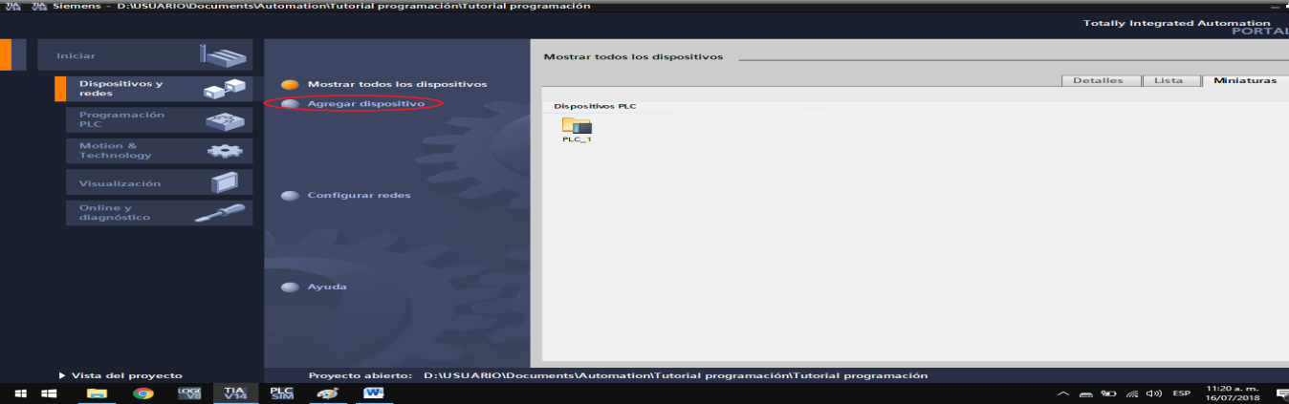
Figura A 27. Opción “Agregar dispositivo” para agregar la pantalla KTP 400

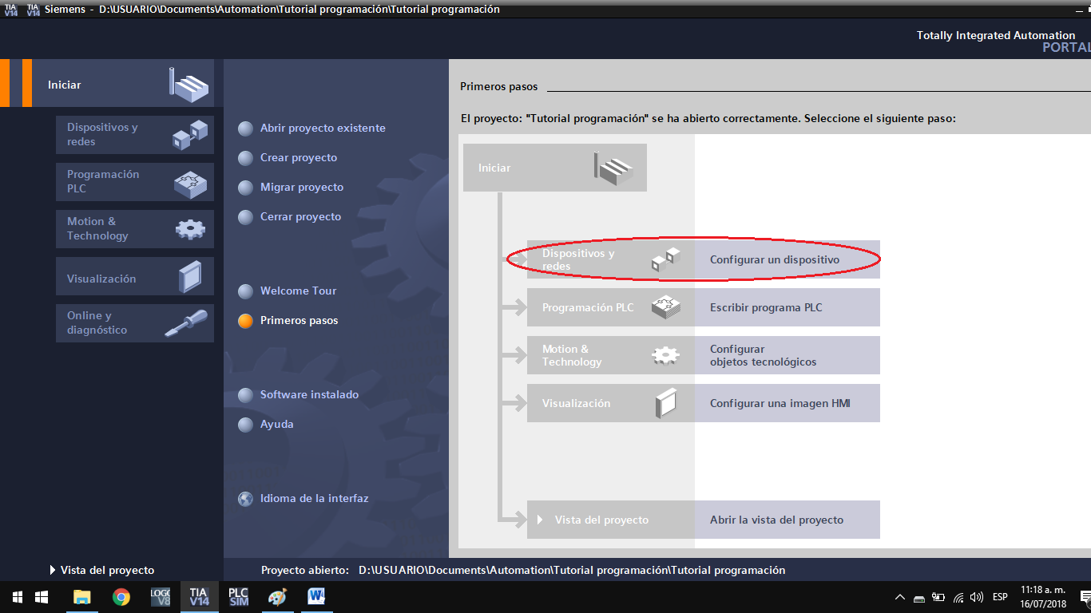
Fuente: Interfaz TIA PORTAL V14

A continuación se abre la lista de dispositivos de SIEMENS, aquí se da click en la opción “HMI” para abrir el listado de pantallas HMI que ofrece SIEMENS para su respectiva programación.

Figura A28. Opción “HMI” con las pantallas de control de SIEMENS
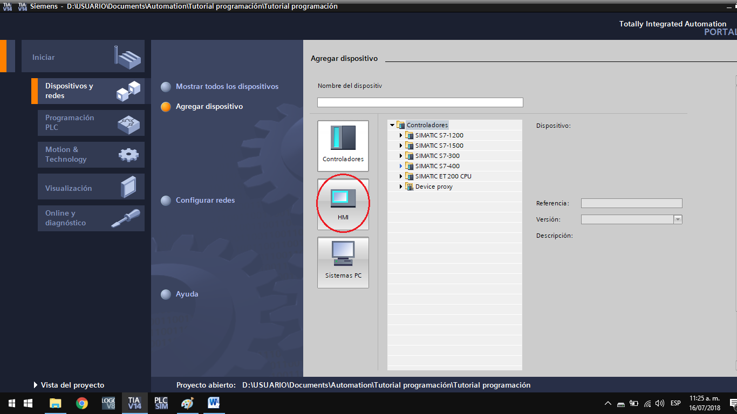

Fuente: Interfaz TIA PORTAL V14

A continuación se sigue la ruta:
SIMATIC Basic Panel → 4” Display → KTP400 Basic → 6AV2 123-2DB03-0AX0

Figura A29. Lista de pantallas con la pantalla KTP 400 para usar en el proyecto

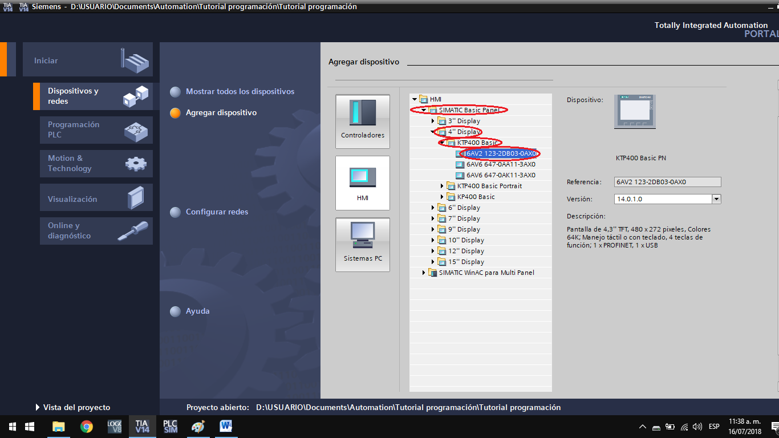
Fuente: Interfaz TIA PORTAL V14

Luego se selecciona la opción “Agregar” para comenzar a programar la pantalla escogida.

Figura A30. Opción “Agregar” para agregar la pantalla al proyecto

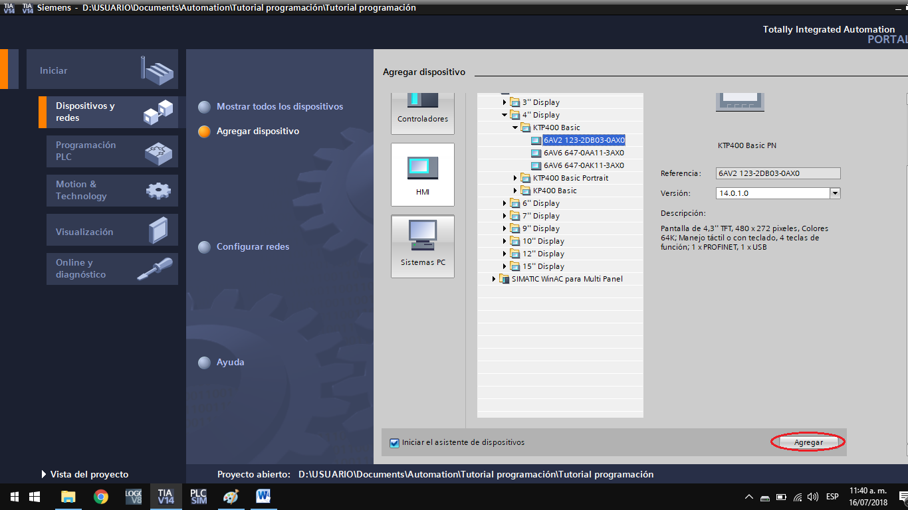
Fuente: Interfaz TIA PORTAL V14

Se debe esperar un momento mientras se carga la siguiente ventana de configuración denominada “Asistente al panel de operador: KTP400 Basic PN” que es la ventana que permite realizar las configuraciones iniciales del panel. La ventana es la siguiente:

Figura A31. Ventana “Conexiones de PLC”

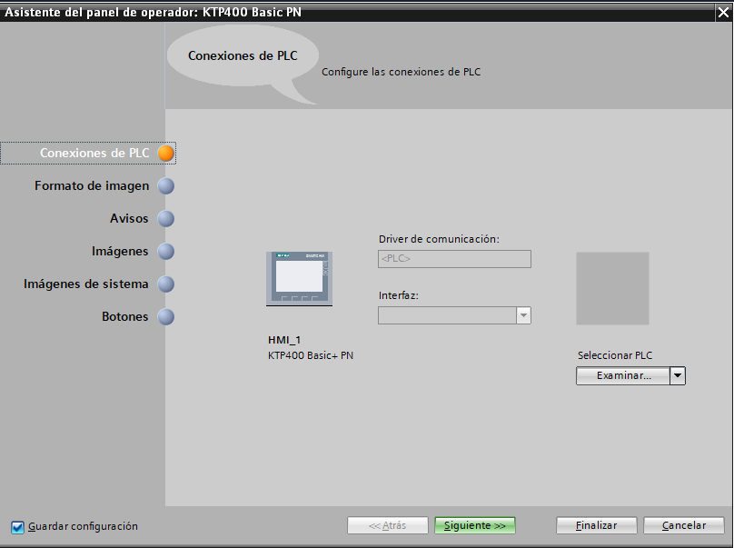
Fuente: Interfaz TIA PORTAL V14

La primera ventana emergente es la de “Conexiones de PLC”, en esta ventana se debe relacionar al PLC junto con el panel KTP400 y que muestra el tipo de interfaz de comunicación que en este caso es tipo PROFINET. Seguidamente se debe seleccionar el PLC S7-1200 con lo cual se relacionan los dos dispositivos entre ellos. Esto se realiza dando click en la opción “Examinar” y seleccionando el PLC_1 el cuál es el PLC que se configuró previamente, finalmente se selecciona el check verde en la parte inferior derecha.

Figura A32. Ventana “Conexiones de PLC”

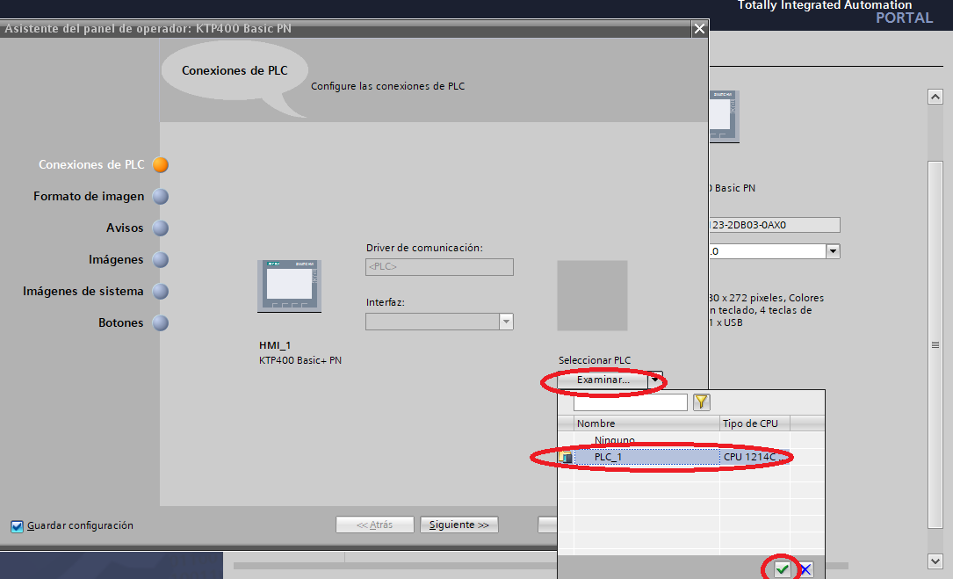
Fuente: Interfaz TIA PORTAL V14

Luego de esperar a que ambos dispositivos se relacionen se da click en la opción “Siguiente”.

Figura A33. Ventana “Conexiones de PLC”

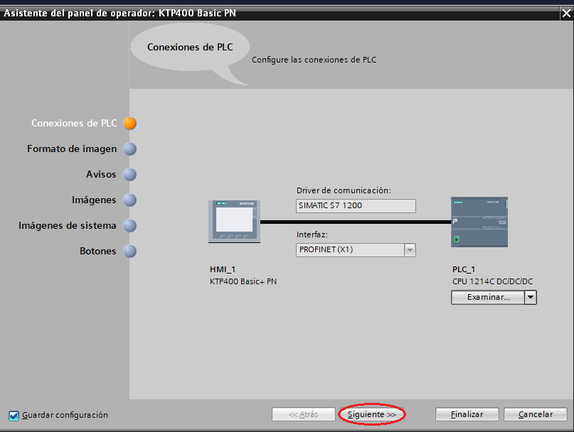
Fuente: Interfaz TIA PORTAL V14

Seguidamente se abre la ventana “Formato de imagen” en la cual se configura el color de fondo del panel, además también se puede escoger que tipo de encabezado llevará la pantalla principal del panel así como escoger si la pantalla principal tendrá la hora y fecha o no. Una vez finalizada la configuración se da click en la opción “Siguiente”.

Figura A34. Ventana “Formato de imagen”

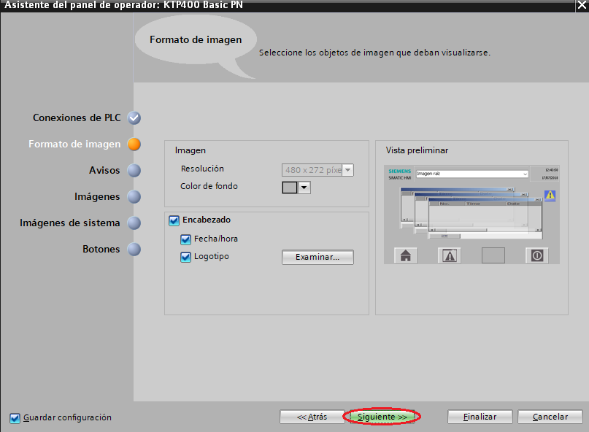
Fuente: Interfaz TIA PORTAL V14

El siguiente recuadro es el de los “Avisos”, en el cual se pueden configurar avisos o alarmas que se le deseen poner al proyecto. Finalizada la configuración de los avisos se procede a dar click en la opción “Siguiente”.

Figura A35. Ventana “Avisos”

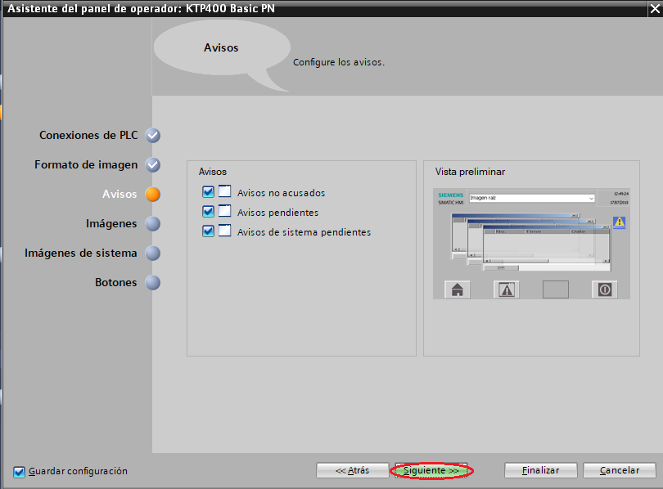
Fuente: Interfaz TIA PORTAL V14

En el siguiente recuadro denominado como “Imágenes” se configura la imagen principal o también denominada como imagen raíz, si se desea poner varias imágenes o que al presionar un botón en la pantalla salte otra imagen diferente esto se puede realizar desde este recuadro con la opción “Agregar imagen”. Una vez configurado la imagen raíz o las imágenes que se deseen entonces se da click en “Siguiente”.

Figura A36. Ventana “Imágenes”

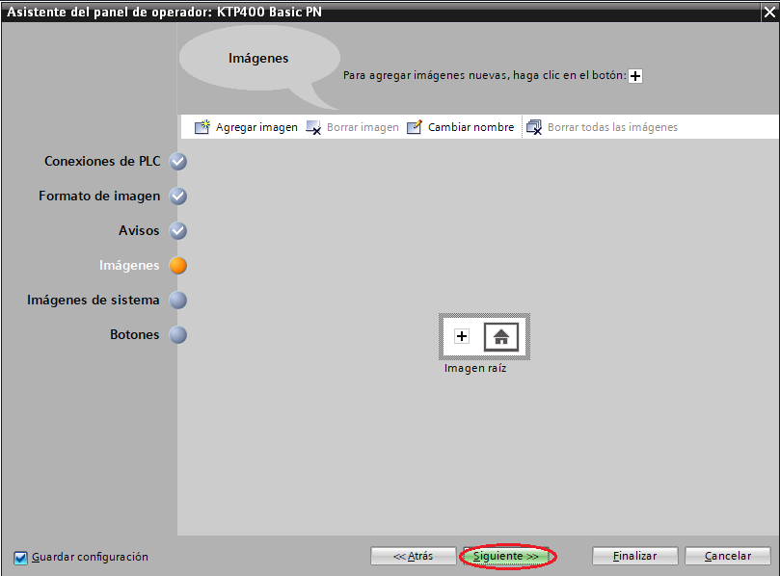
Fuente: Interfaz TIA PORTAL V14

El siguiente recuadro es el denominado “Imágenes de sistema” en el cual se configura el orden de las imágenes que se desean colocar. Para nuestro caso solo se va a configurar la Imagen raíz por lo cual no es necesario realizar ningún procedimiento aquí. Se da click en la opción “Siguiente”.

Figura A37. Ventana “Imágenes de sistema”

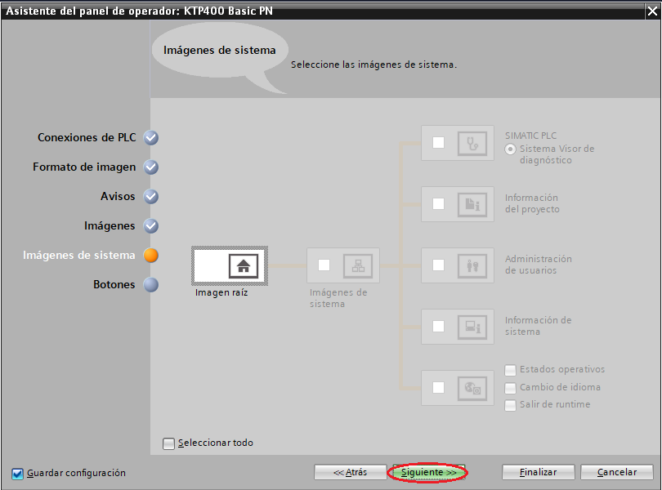
Fuente: Interfaz TIA PORTAL V14

Para finalizar la configuración inicial del panel el último recuadro es el denominado como “Botones” y es donde se configuran los botones del sistema, así como la posición de los botones principales. Esta configuración también se puede realizar más adelante así que simplemente se da click en la opción “Finalizar”.

Figura A38. Ventana “Botones”

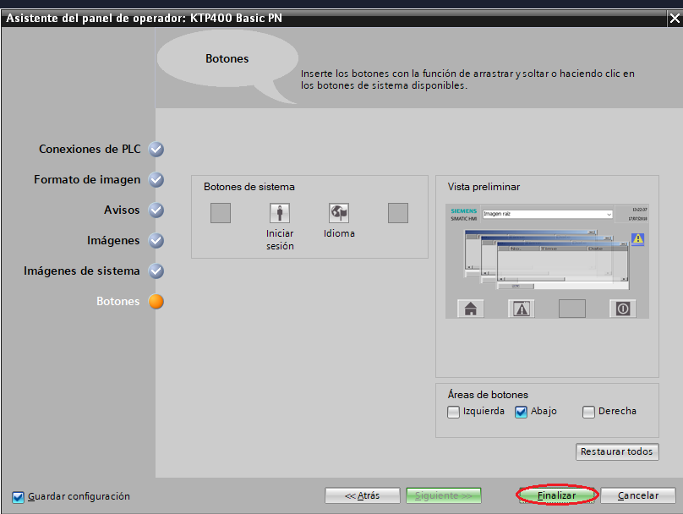
Fuente: Interfaz TIA PORTAL V14

En este momento se abre la interfaz de trabajo “Vista del proyecto”, en ella se encuentran las herramientas para la correcta programación del panel.

Figura A39. Interfaz “Vista del proyecto” de la pantalla HMI KTP 400

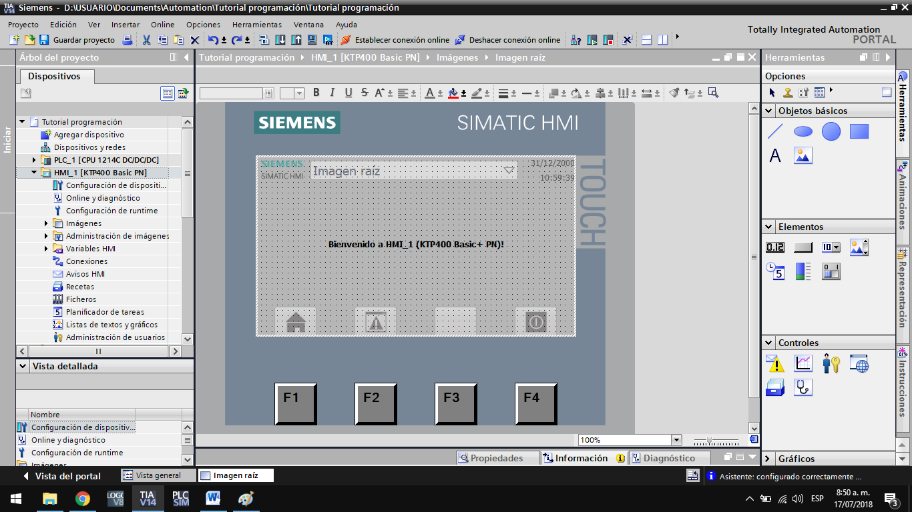
Fuente: Interfaz TIA PORTAL V1

En la parte derecha de esta interfaz del TIA PORTAL se encuentra una sección denominada como “Herramientas”, allí se pueden encontrar varias opciones para la programación de la pantalla KTP400. En la sección de “Objetos básicos” se encuentran los gráficos o botones más comunes y más usados a la hora de programar una pantalla así como los cuadros de texto y opciones similares. En la sección de “Elementos” existen algunos otros objetos como son un temporizador, un control de nivel, etc. En la sección de “Controles” se puede controlar y agregar alarmas además de otros elementos de control de procesos. Finalmente se encuentra al final la sección de “Gráficos” en la cual se encuentran diferentes gráficos o dibujos que se pueden poner en la pantalla para la simulación de un proceso industrial o simplemente para la decoración general de la vista de la pantalla.

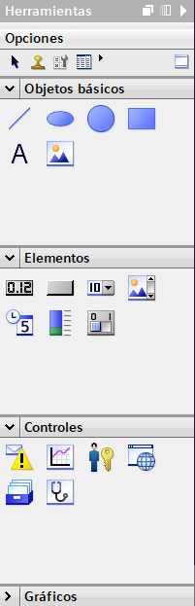
Figura A40. Cuadro de herramientas de la HMI KTP 400

Fuente: Interfaz TIA PORTAL V1

En la parte izquierda de la vista del proyecto se encuentra un menú para la pantalla KTP400 denominado como “HMI_1” y en la cual se encuentran opciones como “Imágenes”, “Administrador de imágenes”, “Variables” y muchas otras más.

Figura A41. Menú de la pantalla HMI KTP 400
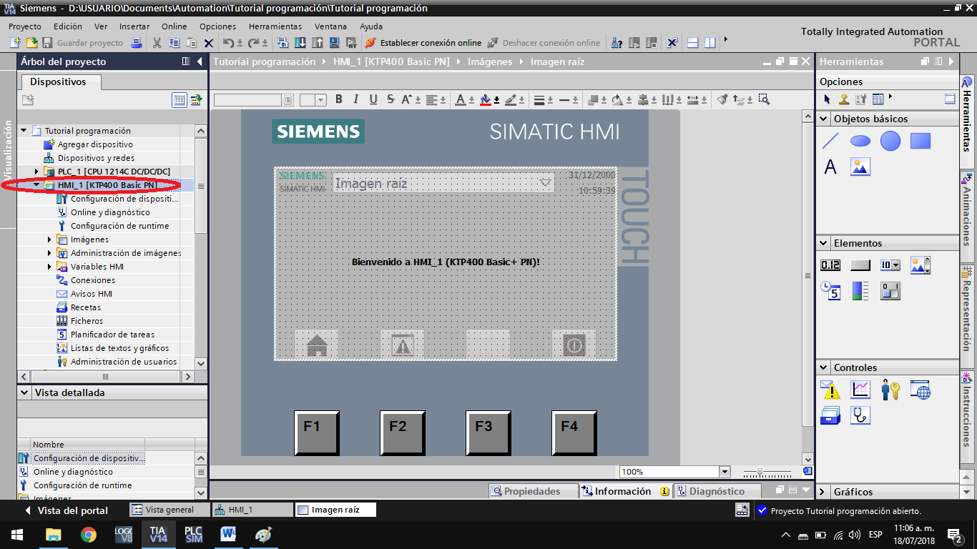

Fuente: Interfaz TIA PORTAL V1

Para este ejemplo se realizará la configuración de dos botones los cuales al ser pulsados por el estudiante en la pantalla, empezarán un proceso (botón START) o finalizarán dicho proceso (botón STOP).
Para empezar se borrará el título que aparece en el centro de la pantalla y que dice “Bienvenido a HMI_1 (KTP400 Basic+PN)!”, para realizar esto simplemente se da click sobre dicho título y se presiona la tecla suprimir.
Seguidamente se agregan los dos botones a la pantalla, los botones se encuentran en la sección “Elementos” como lo muestra la siguiente figura.

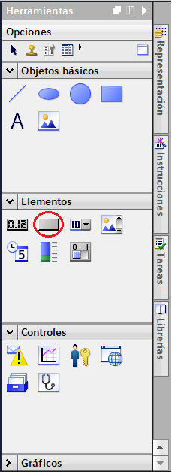
Figura A42. Opción de los botones en la ventana de herramientas

Fuente: Interfaz TIA PORTAL V1

Los dos botones se arrastran hasta la pantalla quedando de la siguiente manera.

Figura A43. Programación HMI KTP 400
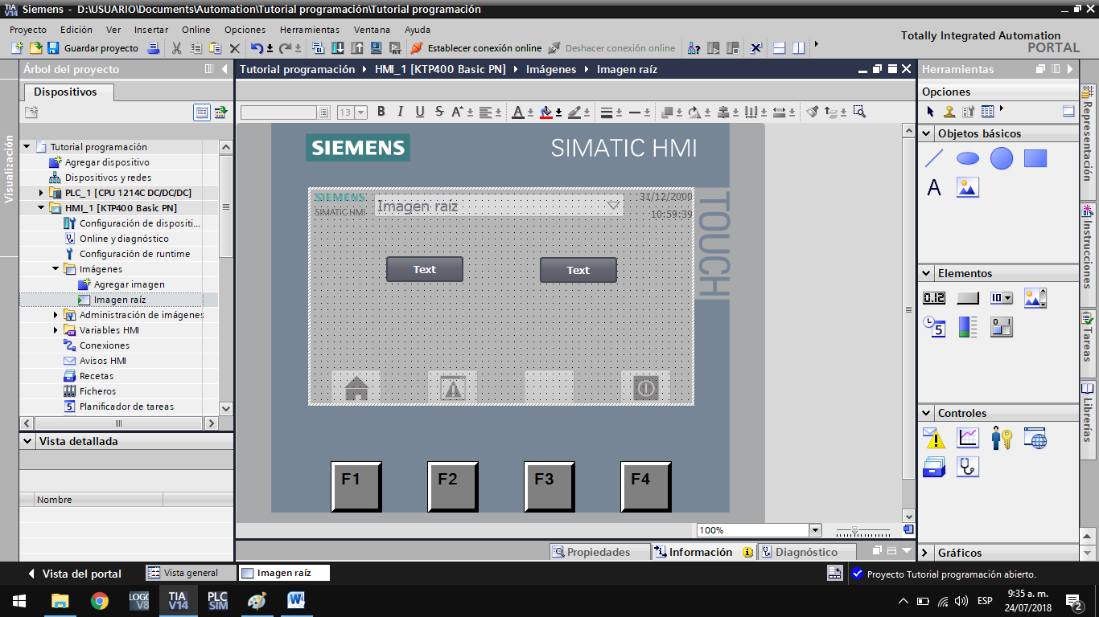
Fuente: Interfaz TIA PORTAL V1

El siguiente paso es cambiar los nombres de los botones. Los botones se denominarán para este ejemplo como START y STOP y representarán a “Pulsador 1” y a “Pulsador 2” los cuales son los nombres dados en la configuración previa en el PLC. Para cambiarle el nombre a un botón basta con darle click en su nombre actual (en este caso Text) y borrarlo, luego se le escribe el nombre que se le desea poner, en nuestro ejemplo debe quedar así:

Figura A44. Programación HMI KTP 400

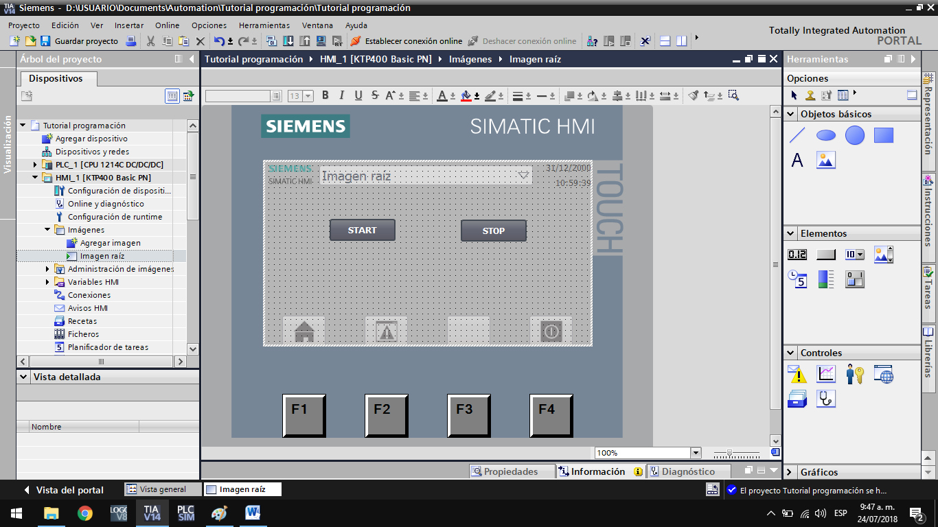
Fuente: Interfaz TIA PORTAL V1

Si se desea personalizar un botón, se debe dar doble click sobre el mismo y se desplegará el área de “Propiedades” donde aparecen opciones como “Apariencia” donde están “Patrón de relleno”, “Ancho del borde”, “Color del texto”, etc.

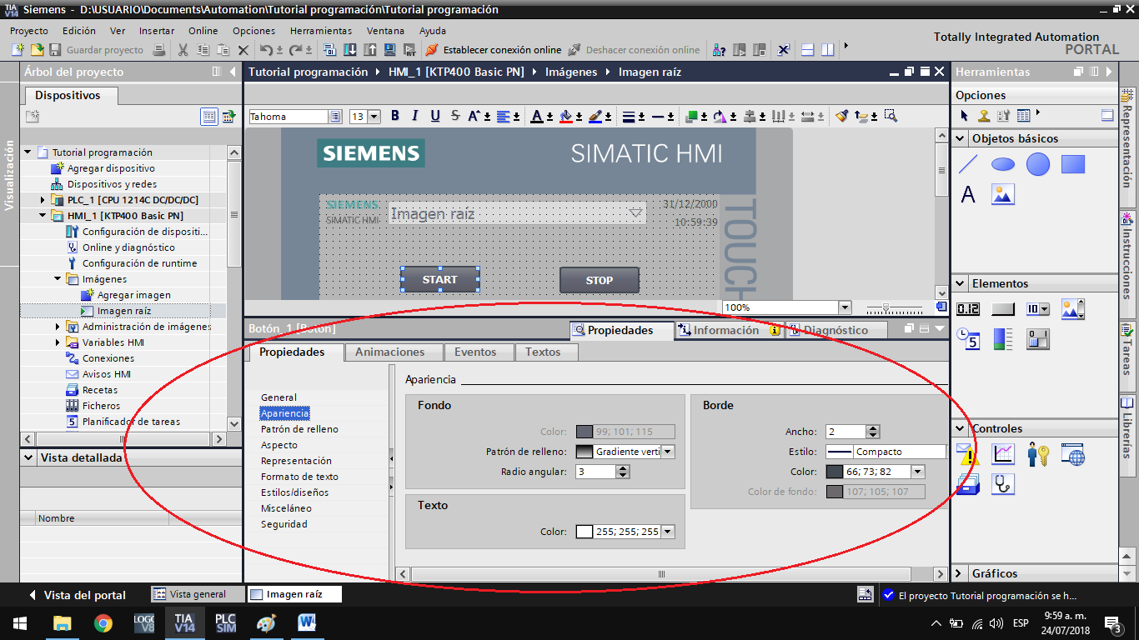
Figura A45. Área de propiedades de los botones de programación HMI KTP 400

Fuente: Interfaz TIA PORTAL V1

Para este ejemplo se va a cambiar el color del texto y el color del borde quedando de la siguiente manera:

Figura A46. Botones con apariencia nueva

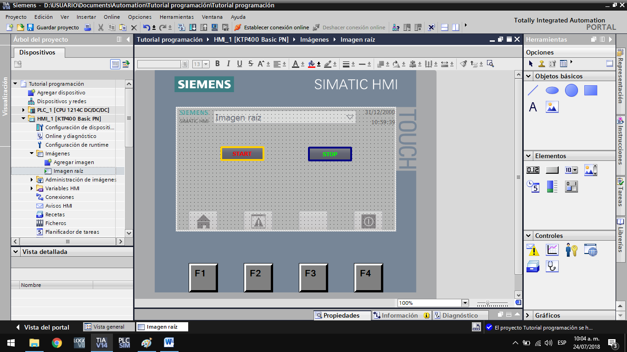
Fuente: Interfaz TIA PORTAL V1

El siguiente paso es configurar los dos botones que se acabaron de poner en la pantalla de manera que cuando se presione el botón START se active el bit I0.0 y cuando se presione el botón STOP se active el bit I0.1. Para lograr esto se da click sobre el botón a configurar, luego se despliega el área de “Propiedades”, en la cual se encuentra una pestaña denominada “Eventos” y finalmente allí se da click en la opción “Pulsar”.

Figura A47. Opción “Eventos” en el área de “Propiedades” de los botones de control

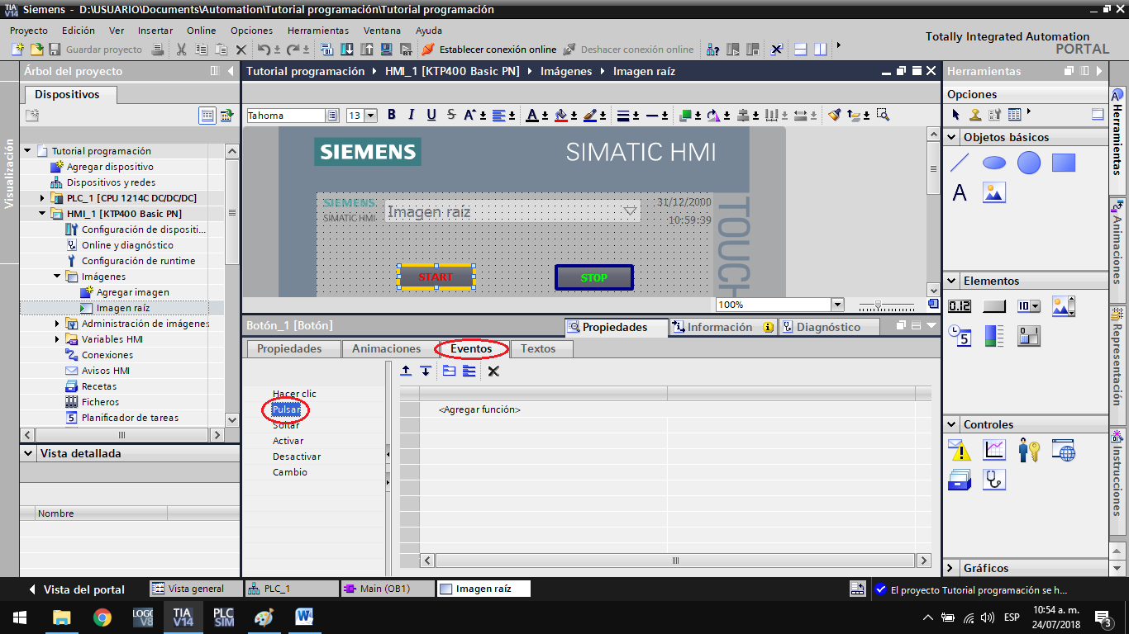
Fuente: Interfaz TIA PORTAL V1

A continuación se da click en la línea que dice “Agregar función” y se escribe “ActivarBit” para que se agregue la función de activar un bit para ese botón, luego se da click en los tres puntos ubicados en la parte derecha.

Figura A48. Opción “Variable (Entrada/Salida)”

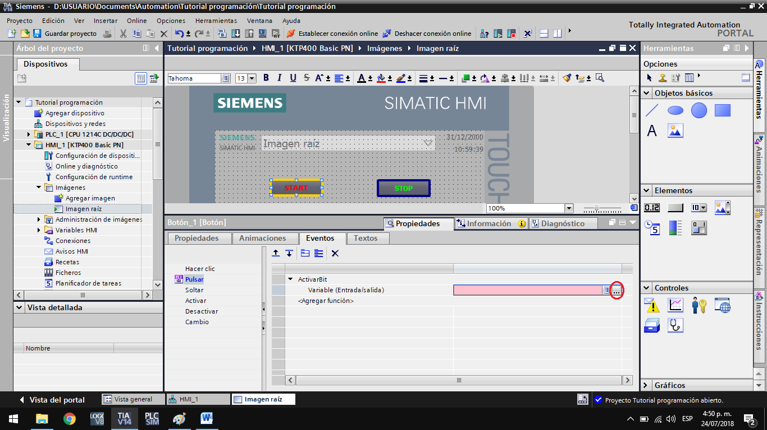
Fuente: Interfaz TIA PORTAL V1

A continuación se da click en la opción “Variables PLC” y luego en “Tabla de variables estándar”, allí se escoge el bit que se debe activar cuando se pulsa el botón que se está configurando, para este caso cuando se pulsa el botón START se debe activar el bit I0.0 o también denominado previamente como “Pulsador 1”, para finalizar la configuración del botón START se da click en el check verde de la parte inferior.

Figura A49. Activación bit I0.0 en la pantalla HMI KTP 400

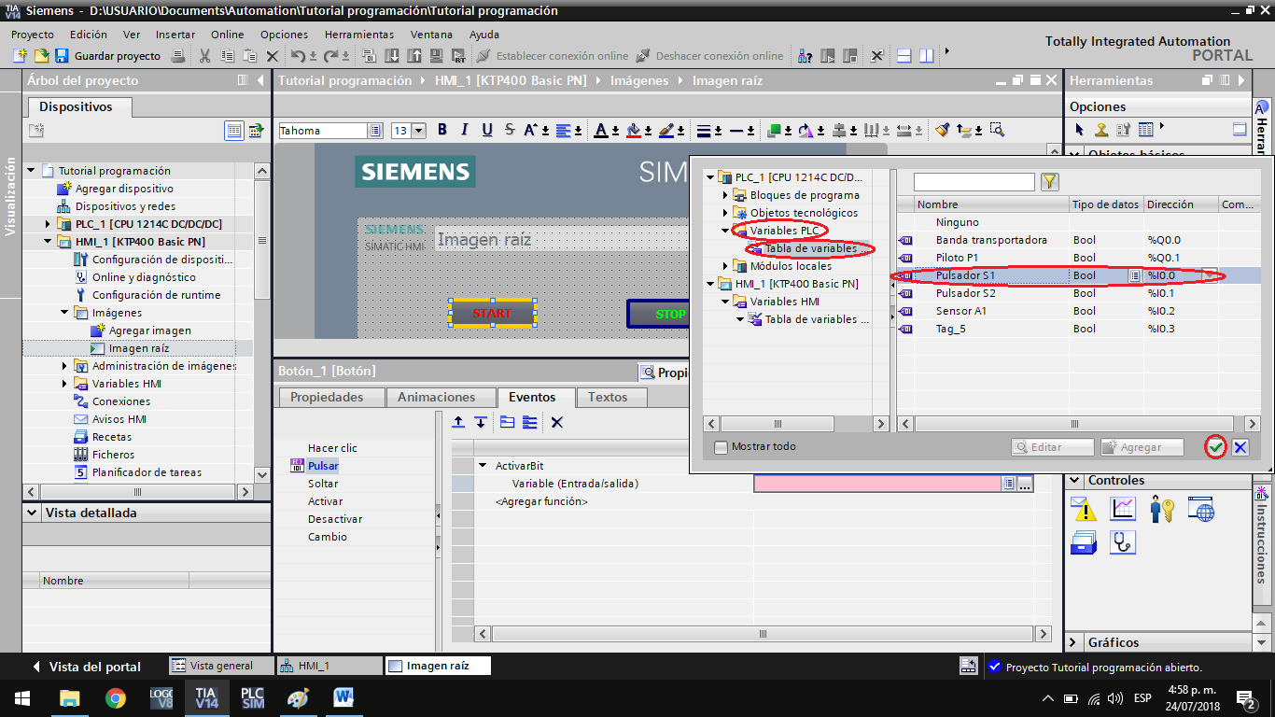
Fuente: Interfaz TIA PORTAL V1

Con esto se finaliza la configuración del botón START y ahora al pulsar dicho botón se activará el bit I0.0 del PLC. El área de propiedades debe quedar así:

Figura A50. Pantalla de la programación del botón START de la pantalla

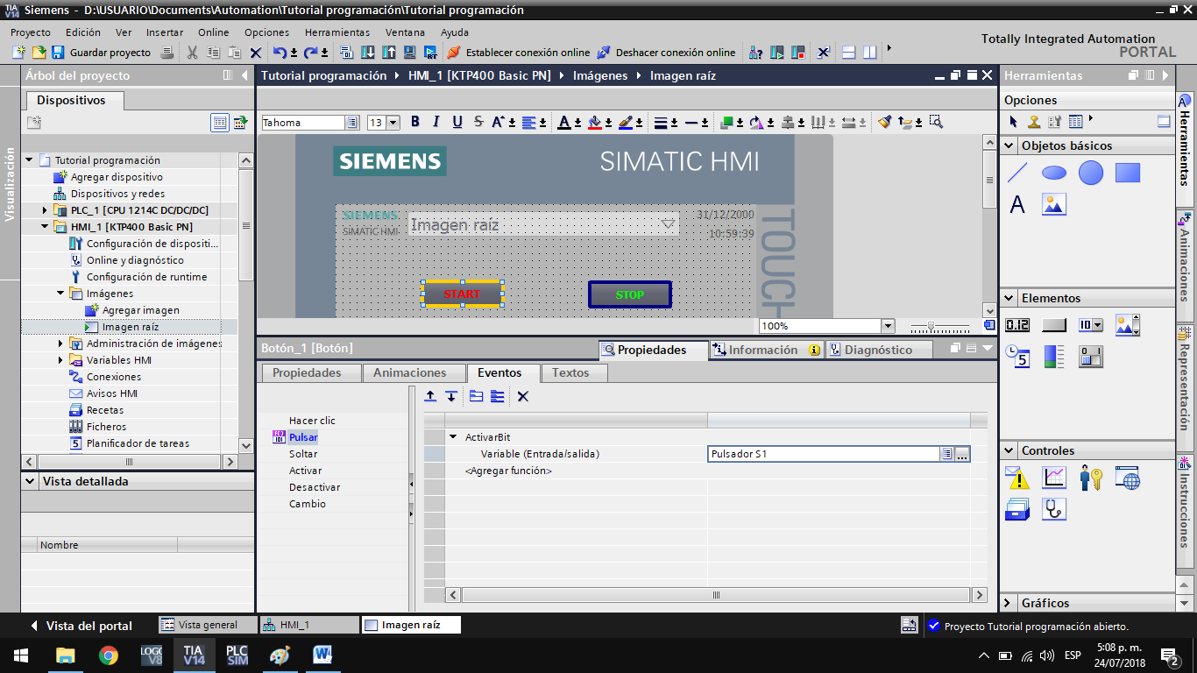
Fuente: Interfaz TIA PORTAL V1

A continuación se realiza el mismo procedimiento anterior para el botón STOP pero esta vez para la activación del bit I0.1 o también denominado previamente como “Pulsador 2”.

Figura A51. Pantalla de la programación del botón STOP de la pantalla 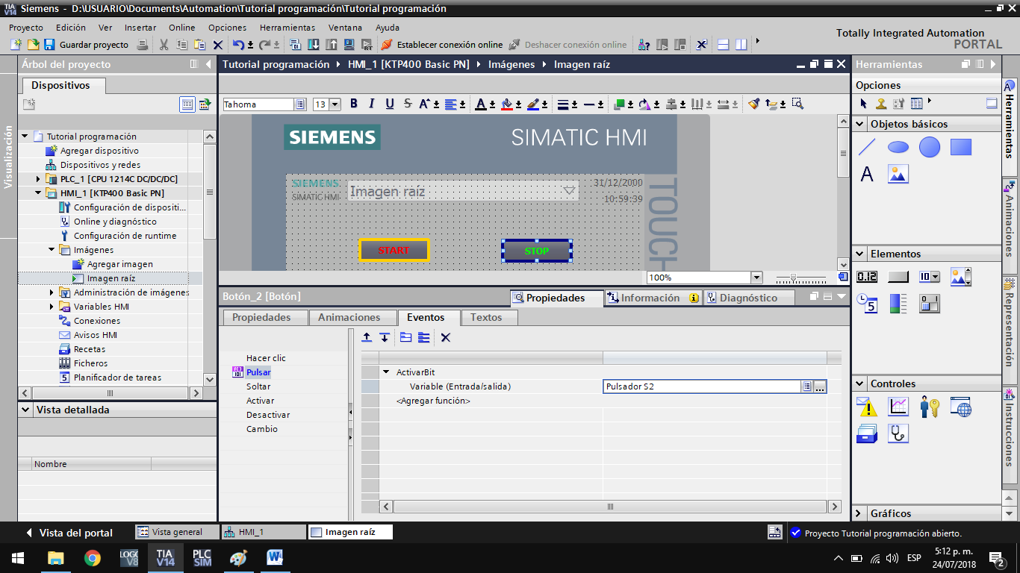
Fuente: Interfaz TIA PORTAL V1

Para finalizar la programación de la pantalla KTP400 se compila el proyecto y luego se guarda. Con esto se ha finalizado con el proceso de la programación básica tanto del PLC como de la pantalla HMI KTP400. Para mayor información o resolver cualquier duda se debe remitir al manual de cada dispositivo.

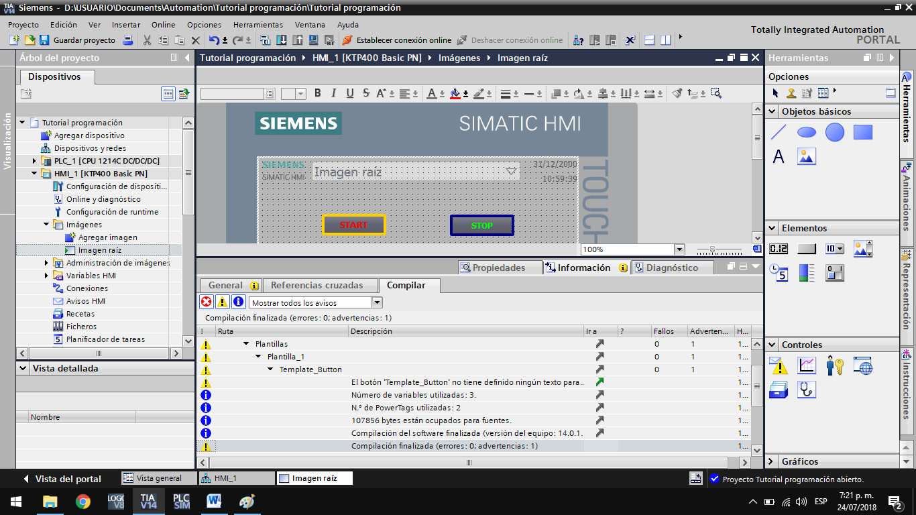
Figura A52. Compilación final del proyecto

Fuente: Interfaz TIA PORTAL V1

